**SLIDE 1- PROCESSI E THREAD**

RoadMap

• Processi: fork(), wait()

• Threads : proprietà delle risorse e esecuzione

• Multiprocessi simmetrici (SMP, Symmetric multiprocessing)

• Caso di studio: PThreads

Ruoli dei processi

• I più importanti requisiti che un OS deve incontrare possono essere espressi con i processi:

- esecuzione interlacciata

- Risorse di allocazione e politiche di sistema

- Creazione a livello user di processi e comunicazione con sotto-processi (inter-process)

Elementi del processo

• Un processo è composto da:

- Codice del programma ( possibilmente condiviso)

- Un insieme di dati

- Un numero di attributi che descrivono lo stato dei processi durante l’esecuzione

• Mentre il processo è in esecuzione include una serie di elementi:

- Identificatore

- Stato

- Priorità

- PC (program counter)

- Puntatori alla memoria

- Dati contestuali

- Informazioni sullo stato di I/O

- Informazioni di Accounting

PCB( Process Control Block

• Contiene gli elementi del processo

• Creato e gestito dal sistema operativo

• Permette il supporto per i processori multi-Thread

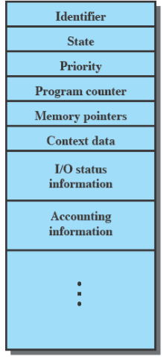

**Unix System Calls**

Creare nuovi processi: fork() – wait() – exit()

Come si crea un nuovo processo?

• **Meccanismo sottostante**

- Un processo esegue la **fork** per creare un processo figlio

- Padre e figlio vengono eseguiti concorrentemente

- Il processo figlio è un duplicato del processo padre

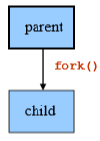

Creazione di un processo

• Dopo una **fork**, sia il padre che il figlio continuano a girare ed entrambi possono fare la fork per creare altri processi

• Si crea cosi un **albero dei processi.** Il processo genitore dell’albero è un processo speciale creato dall’OS durante l’avvio

• Un processo può scegliere di aspettare che i figli terminino. Per esempio, se C invoca una system call wait(), rimarrà in attesa finchè non finisce G.

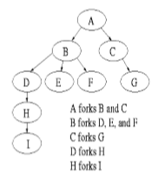

BootStrapping

• Quando un computer viene acceso o riavviato, ci deve essere un programma iniziale che fa partire il sistema

• Questo è il programma di **bootstrap**

- Inizializza i registri della CPU, i dispositivi di controllo, la memoria

- Carica l’Os in memoria

- Fa partire l’OS

• L’OS fa partire il primo processo (anche chiamato “**init**”)

• L’OS attende che arrivi qualche evento

- Hardware of software **interrupts**(traps)

Fork System Call

• Il processo corrrent viene diviso in due processi: padre, e figlio, ritorna -1 se non è stato possibile eseguire la fork, ritorna 0 se ci troviamo nel figlio e ritorna l’identificatore del figlio al padre (PID)

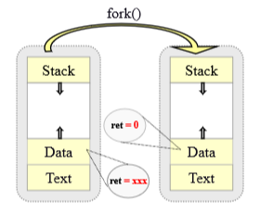

• Il processo figlio eredita dal padre:

- una copia identica della memoria

- i registri sulla CPU

- tutti i file che sono stati aperti dal padre

• I processi vengono eseguiti concorrentemente seguendo le istruzioni della system call fork

• Il PCB del processo figlio è una copia del PCB del padre al tempo della chiamata

HOW FORK WORKS (VEDERE SLIDE ORIGINALI)

Terminazione del processo: exit()

• Per terminare l’esecuzione, un figlio deve chiamare exit(numero)

• Questa system call:

- Salva il risultato = argomento di uscita

- Chiude tutti i file o le connessioni aperte

- Dealloca la memoria

- Controlla se il padre è ancora vivo (in esecuzione)

- Se il padre è vivo, tiene il valore del risultato finché il padre non lo richiede( con la **wait**); in questo caso, il processo figlio non muore veramente, ma entro nello stato zombie.

- Se il padre non è vivo, il processo figlio termina(muore) (P.S in realtà il processo INIT lo prende come figlio, a cui ritorna il valore di ritorno)

Aspettando che il figlio finisca

• Il padre deve attendere che il figlio finisca, per esempio una shell aspetta che le operazioni vengano completate

• Aspettare che qualche figlio termini: **wait()**

- Rimane “bloccato” finché qualche figlio termini

- Ritorna l’ID del processo del figlio, oppure ritorna -1 se nessun figlio ha terminato ( già terminato)

• Aspettare che uno specifico figlio termini: waitpid()

- Rimane in attesa finché il processo figlio con il rispettivo PID termina

**PROCESSI E THREAD**

• Un processo ha due caratteristiche:

- **Proprietà delle risorse**: include l’indirizzo di uno spazio virtuale che contiene l’immagine del processo

- **Scheduling/esecuzione**: segue un percorso di esecuzione che potrebbe intrecciarsi con altri processi

• Queste due caratteristiche sono trattate indipendentemente dal sistema operativo

• L’unità di smistamento dati( unit of resource ownership) è riferita a un Thread o processi leggeri

Multithreading

• L’abilità di un OS per supportare molti percorsi di esecuzione concorrenti come un singolo processo

• Spesso un run-time Environment di java è un singolo processo con molti Thread

• Processi multipli e thread si trovano in Windows, Solaris e molte versioni moderne basate su UNIX

Approccio Single Thread

• MS-DOS supporta un singolo processo utente e un singolo Thread

• Qualche sistema UNIX supporta processi utente multipli ma supporta solo un thread per processo

Processi in OS multithread

• Hanno un indirizzo di uno spazio virtuale che contiene l’immagine del processo

• Accesso protetto a:

- Processori

- Altri processi

- File

- Risorse di I/O

Uno o più Thread nei processi

• Ogni thread ha:

- Uno stato di esecuzione ( running, ready, etc.)

- Salva il contenuto del Thread quando non è in esecuzione

- Uno stack di esecuzione

- Alcuni storage statici per ogni thread contenenti variabili locali

- Acceso alla memoria e alle risorse del suo processo (tutti i thread di un processo la condividono)

• Un modo di vedere un thread è come un PC(program counter) indipendente presente dentro un processo

Thread vs Processi

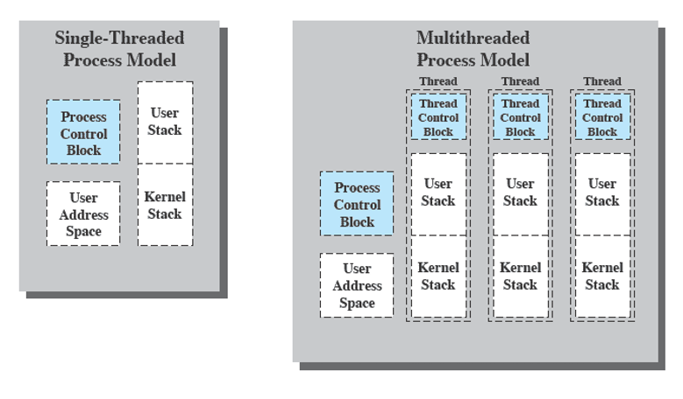

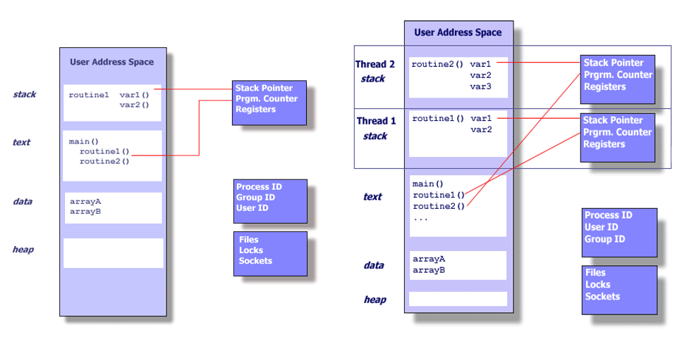

Benefici dei Thread

• Ci vuole meno tempo a creare o terminare un nuovo Thread che un processo

• Cambiare tra due Thread impiega meno tempo che cambiare tra due processi

• I Thread possono comunicare tra di loro (senza chiamare il kernel)

Uso di un Thread in un sistema Single-User

• ForeGround e BackGround funzionano

• Processamento asincrono ( Asynchronous processing)

• Velocità di esecuzione ( esecuzione avanza mentre un Thread aspetta segnali di I/O)

• Struttura modulare del programma

I Thread

• Molte azioni possono affettare tutti i thread in un processo

- L’Os deve occuparsi di questo a livello del processo

Esempio:

- Sospendere un processo comporta sospendere tutti i Thread del processo ( stesso indirizzo dello spazio)

- La terminazione di un processo comporta la terminazione di tutti i Thread del processo

Attività simili ai processi

• I Thread hanno uno stato di esecuzione e potrebbero sincronizzarsi tra di loro, simile ai processi

• Guardiamo a questi due aspetti della funzionalità dei Thread a loro volta:

**- Stati**

**- Sincronizzazione**

Stati di esecuzione del Thread

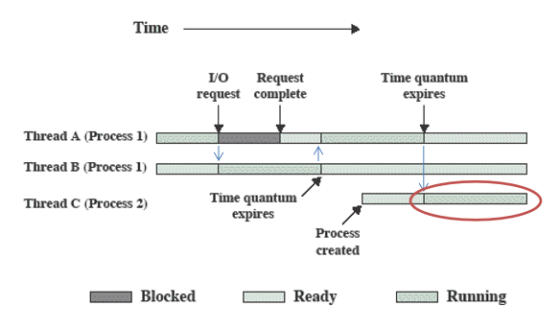 Gli stati associati al cambio di stati dei Thread sono:

- Spawn ( another thread)

- Block:

• issue: può bloccare il risultato di un thread, bloccare altri thread, o persino l’intero processo?

- Unblock

- Finish (thread)

• dealloca i registri e lo stack

Esempio: Procedura di chiamata remota

• Considera:

- Un programma che esegue due procedure di chiamata remota ( RPCs) a due differenti Host per ottenere un risultato unico

RPC usando un solo Thread

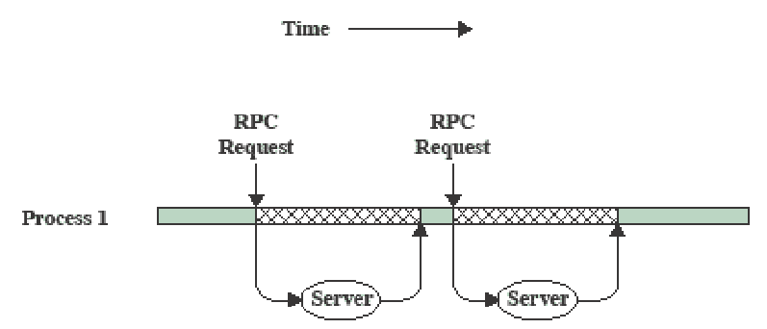

RPC usando multi-Thread

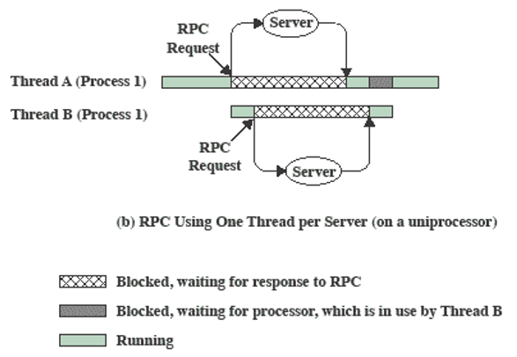

MultiThreading in un singolo processore

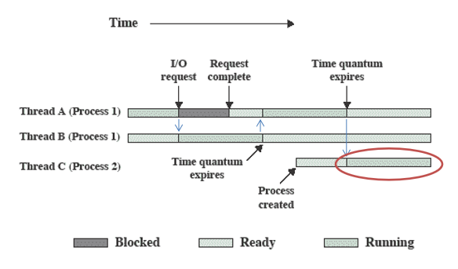

Categorie di implementazione dei Thread

• User Level Thread (ULT)

• Kernel Level Thread (KLT) anche chiamato:

- kernel-supported threads

- lightweight processes

User Level Threads

• Tutta la gestione del Thread è gestita dall’applicazione

• Il kernel non si occupa dell’esistenza dei thread

Relazione tra ULT e stato dei processi

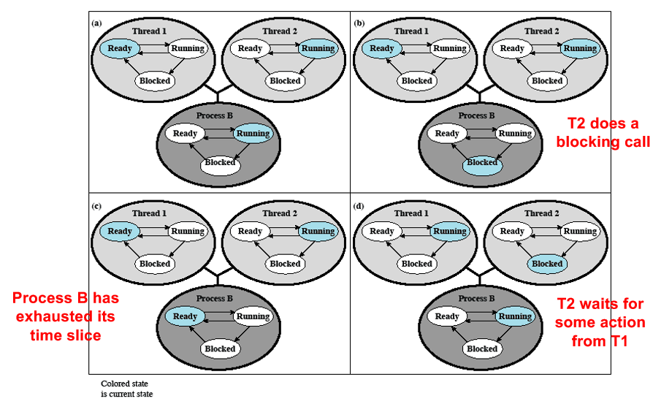

Kernel-Level Threads

• Il kernel mantiene il contenuto delle informazioni per i processi e per i thread (nessuna gestione dei thread viene fatta dall’applicazione)

• Lo Scheduling su una base di thread

• Windows è un esempio di questo approccio

Vantaggi dell’ULT

• Scheduling di ogni rispettiva applicazione del thread ( indipendente dal kernel)

• Il cambio tra i Thread non richiede nessun privilegio o cambio kernel alla modalità kernel

• ULT girano su ogni OS: l’implementazione è fatta attraverso una libreria per i thread a livello utente

Disavvantaggi dell’ULT

• Una chiamata per il blocco del sistema eseguita da un thread blocca tutti i thread del processo

• Solo ULT non usa a pieno il vantaggio delle architetture multiprocessi/multicore

Vantaggi del KLT

• Il kernel può usare Thread multipli con un solo processo su sistemi multi-processore

• Se un Thread in un processo viene bloccato, il kernel può eseguire un altro Thread dello stesso processo

• L’organizzazione del kernel stesso può essere multi-Thread

Disavvantaggi del KLT

• Il passaggio di controllo da un Thread a un altro, di uno stesso processo, richiede una modalità di switch al kernel

Approcci Combinati

• La creazione di un Thread fatta in user mode

• Insieme di scheduling e sincronizzazione dei Thread fatta dall’applicazione

• u ULTs vengono mappati nei K KLTs

**Thread e processi: Possibili arrangiamenti**

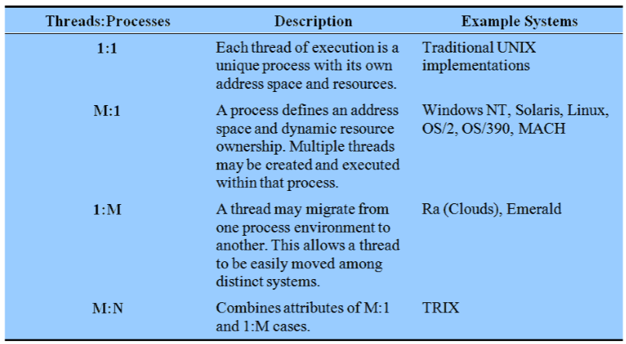

Visione Tradizionale

• Tradizionalmente il computer è stato visto come una macchina sequenziale:

- Un processore che esegue istruzioni in un tempo sequenzialmente e ogni istruzione è una sequenza di operazioni

• Qualche approccio popolari di parallelismo:

**- Symmetric MultiProcessors (SMPs)**

**- Clusters**

Categorie dei Sistemi di un Computer (Flynn’s Taxonomy)

**• Single Instruction Single Data (SISD)**

- Un singolo processore esegue una singola istruzione per operare in uno storage data in una singola memoria

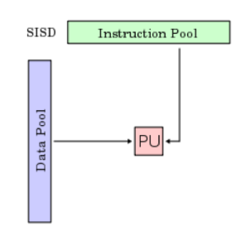

**• Single Instruction Multiple Data (SIMD)**

- Ogni istruzione viene eseguita su un set differente di dati dai diversi processori

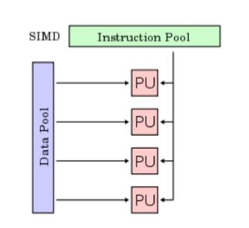

**• Multiple Instruction Single Data (MISD) stream**

- Una sequenza di dati viene trasmessa a un insieme di processori, ognuno esegue una sequenza differente di istruzioni

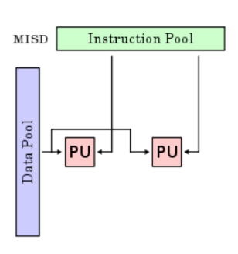

**• Multiple Instruction Multiple Data (MIMD)**

**-** Un insieme di processori esegue simultaneamente sequenze di istruzioni differenti su insiemi di dati differenti

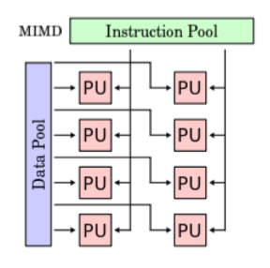

Architetture di processi paralleli

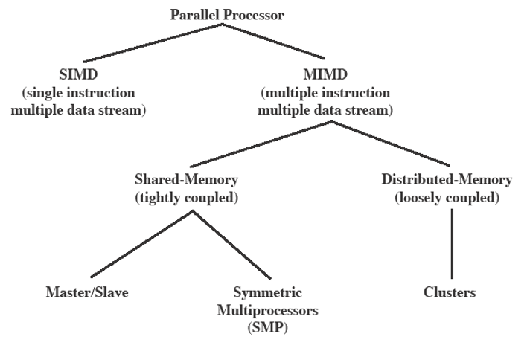

Organizzazione SMP tipica

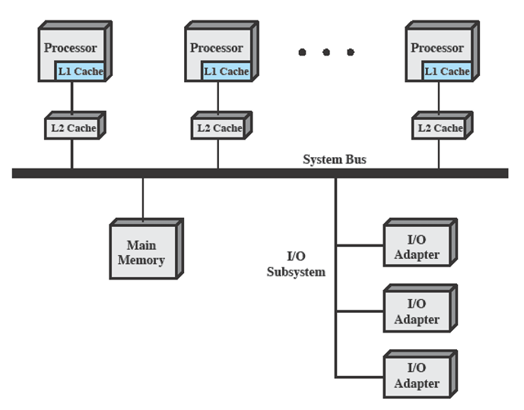

Considerazioni di design per OS con multiprocessori

**•** La chiave dei problemi di design incluse:

- Processi o Thread concorrenti simultanei

- Scheduling

- Sincronizzazione

- Memory Management

- Affidabilità e tolleranza all’errore

**POSIX Threads (PThreads)**

**•** Per i sistemi unix, l’implementazione dei Thread che aderiscono all’ IEEE POSIX 1003.1c standard sono i **PThreads**

• I Pthreads sono tipi definiti nella programmazione del linguaggio C nell’header pthread.h

Perché usare i Pthread

• La motivazione più importante dietro ai Pthread è migliorare le performance del programma

• Possono essere creati con meno risorse possibili a carico dell’OS

• Necessitano di poche risorse di sistema per girare

Disegnare Programmi verso i Thread come nella programmazione parallela

• Per avere il vantaggio dei Pthread, un programma dovrebbe avere una discreta organizzazione delle informazioni, task indipendenti che possono essere eseguiti concorrentemente

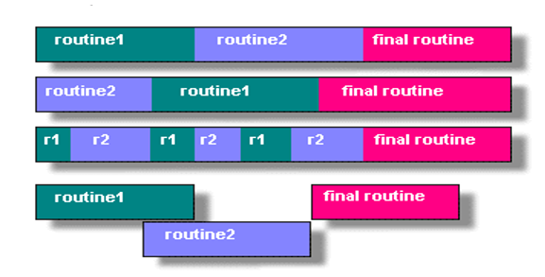

Modelli per programmi dedicati ai Thread

**• Manager/worker**

- Un Manager dei Thread assegna il lavoro a altri Thread, i workers. Il manager gestisce l’input e invia il lavoro agli altri tasks

• **Pipeline**

- Un task viene diviso in una serie di sotto-operazioni, tutti gestiti in serie, ma concorrentemente, da un diverso Thread

Modello di condivisione della memoria

• Tutti i Thread hanno accesso alla stessa memoria globale condivisa

• I Thread hanno anche accesso a un loro campo di dati privato

• I programmatori sono responsabili dell’accesso sincronizzato (ovviamente protetto) dei dati condivisi globalmente

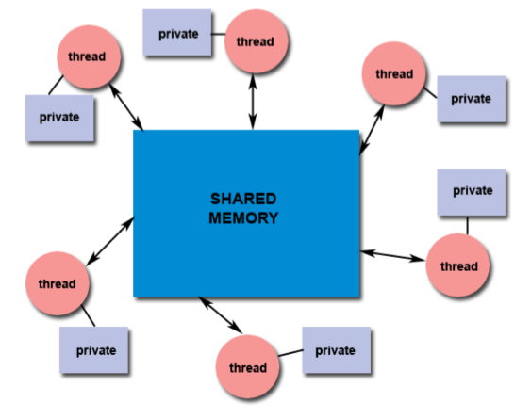

Thread Safety

• Una coda è Thread-safe quando più thread vengono eseguiti simultaneamente senza interazioni non volute

- senza conflitti di dati condivisi

- senza creare condizioni di gara (race conditions)

• Esempio: un’applicazione crea diversi thread, ognuno dei quali effettua una chiamata alla stessa funzione di libreria

- La funzione di libreria accede/modifica una struttura globale o una locazione in memoria

- Siccome ogni singolo Thread invoca questa funzione, è possibile che loro provino a modificare questa struttura/locazione allo stesso tempo

- Se la funzione non contiene una sorta di meccanismo di sincronizzazione per prevenire la corruzione dei dati, allora non è Thread-safe

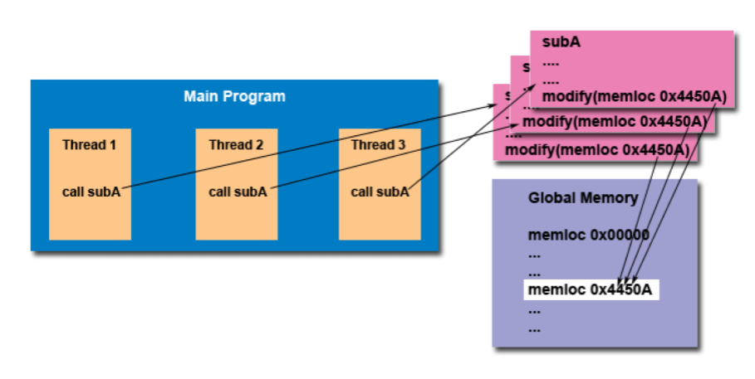

Pthreads: creare i Pthreads

• Il main di un programma comprende un singolo thread di default

• **pthread_create()** crea un nuovo thread e lo rende eseguibile

- Il numero massimo di Thread che un processo può creare è dipendente dall’implementazione

- Una volta creati, i thread sono indipendenti (peers), e possono creare altri thread a loro volta

Pthreads: terminare i Threads

• Esistono diversi modi per terminare un thread:

- Il thread ha completato le sue operazioni, la funzione da cui è stato generato riceve lo stato di ritorno

- **pthread_exit()** viene chiamata

- exit() viene chiamata (affetta l’intero programma)

- Il main termina senza eseguire **pthread_exit()**

• **pthread_exit()** viene chiamata una volta che un Thread ha finito il suo lavoro e non è più necessario che esista

- Se il thread del main finisce prima che lo faccia qualsiasi altro thread, gli altri thread continueranno a esistere se **pthread_exit()** viene usata per terminare il main, o se **pthread_detach()** viene usata su di loro

• **pthread_exit()** non libera le risorse (ogni file aperto all’interno del thread rimarrà aperto), perciò tieni in mente di pulire!

**SLIDE 2 – CONCORRENZA**

Processi multipli

• Lo scopo del sistema operativo è di occuparsi della gestione dei processi e dei thread:

- Multiprogramming, Multiprocessing, Distributed Processing

La concorrenza si divide in tre contesti diversi:

• **Multiple Applications:** inventato per permettere di condividere il tempo di elaborazione tra le applicazioni attive

• **Structured Applications:** estensione del progetto modulare e del programma orientato alle strutte ( modular design and structured programming)

• **Operating System Structure**: L’OS stesso implementato come un insieme di processi o thread

Qualche termine chiave relativo alla concorrenza:

• **Operazione atomica (atomic operation)**: Una funzione o un’azione implementata come sequenza di una o più istruzioni che appaiono indivisibili; non c’è nessun altro processo che può vedere uno stato intermedio o fermare l’operazione. La sequenza di istruzioni è sicura di essere eseguita come un gruppo, o non eseguita proprio, non avendo nessun effetto visivo sullo stato del sistema. L’atomicità garantisce l’isolazione da processi concorrenti.

• **Sezione critica (critical section)**: Una porzione di codice all’interno di un processo che richiede l’accesso a risorse condivise e che non deve essere eseguita mentre un altro processo si trova in una corrispondente parte del codice.

• **Deadlock**: Una situazione in cui due o più processi non possono continuare perché entrambi aspettano uno degli altri di fare qualcosa

• **Livelock**: Una situazione in cui due o più processi cambiano il loro stato continuamente in risposta ai cambiamenti dell’altro processo/i senza fare nessun lavoro utile.

**• Mutua esclusione (Mutual exclusion)**: I requisiti che un processo deve avere quando si trova in una sezione critica che accede a risorse condivise, nessun altro processo si può trovare in una sezione critica che accede a qualsiasi informazione condivisa

• **Race condition**: Una situazione in cui thread o processi multipli leggono e scrivono in un file con dati condivisi e il risultato finale dipende dal tempo relativo della loro esecuzione

• **Starvation**: Una situazione in cui un processo runnable viene bloccato indefinitamente dallo scheduler, sebbene possa continuare, non viene mai scelto

Multiprogramming concerne:

• Output dei processi devono essere indipendenti dalla velocità di esecuzione di altri processi concorrenti

Principi della concorrenza

• **Interleaving e overlapping** possono essere visti come un esempio di processi concorrenti, entrambi hanno gli stessi problemi

• [Uniprocessor] La velocità relativa di esecuzione dei processi non può essere prevista, dipende da:

- Attività di altri processi

- Il modo in cui l’OS gestisce gli interrupt

- polize di scheduling dell’OS

Difficoltà della concorrenza

• Condivisione delle risorse globali

• Difficoltà per l’OS di gestire l’allocazione delle risorse in modo ottimale

• Difficoltà di individuare errori nella programmazione che come risultato non sono deterministici e riproducibili

**Race condition** occorre quando:

- Processi o thread multipli leggono e scrivono dati di oggetti e il risultato finale dipende dall’ordine di esecuzione

• Il “perdente” della gara è il processo che aggiorna per ultimo e determinerà il **valore finale** della variabile

**Il Sistema operativo** concerne:

• I problemi di progetto e organizzazione (design and management) dipendono dall’esistenza della concorrenza

• L’OS deve:

- Essere in grado di tenere traccia dei vari processi

- Allocare e de-allocare risorse per ogni processo attivo

- Proteggere i dati e le risorse fisiche di ogni processo dalle interferenze di altri processi

**- Assicurare che i processi e gli output sono indipendenti dalla velocità del processamento**

**Concorrenza delle risorse**

• Processi concorrenti entrano in conflitto quando devono usare le stesse risorse, per esempio: dispositivi di I/O, memoria, clock

Nel caso di processi concorrenti devo essere gestiti tre problemi di controllo:

- Il bisogno di mutua esclusione

- Deadlock

- Starvation

**Interazione dei processi**

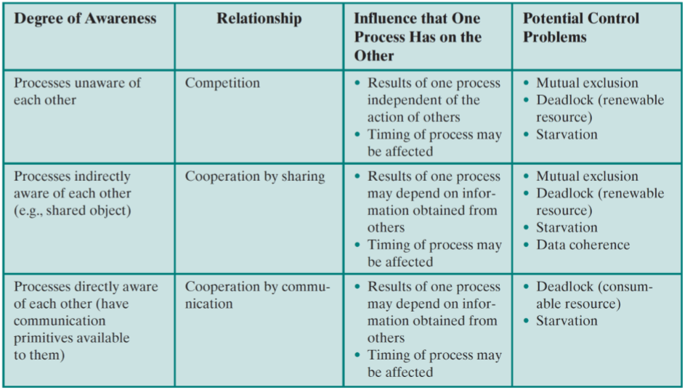

Requisiti per la mutua esclusione

• Deve essere **enforced**

• Un processo che si ferma nella sua sezione non critica deve farlo senza interferire con altri processi

• Nessun deadlock o starvation

• Un processo non deve avere accesso negato a una sezione critica quando non c’è nessun altro processo che lo usa

• Nessuna assunzione deve essere fatta sulla relativa velocità o sui numeri dei processi

• Un processo rimane all’interno della sua sezione critica solamente per un tempo finito

Mutua Esclusione: supporto hardware

**• Interrupt Disabling:**

- Sistemi con un singolo processore; disabilitare gli interrupts garantisce mutua esclusione

• **Disadvantages**:

- L’efficienza dell’esecuzione può essere notevolmente peggiorata; questo approccio non funziona in un architerrura multi-core

**• Compare&Swap Instruction:**

- Anche chiamato “**compare and exchange instrusction**”, ovvero compara e cambia istruzione

- Un confronto viene effettuato tra un valore di memoria e un valore di test: se i valori sono gli stessi viene effettuato uno **SWAP** nella memoria con il nuovo valore fornito

- Portato fuori atomicalmente ( carried out atomically)

**Special Machine Instruction**: Vantaggi

• Applicabile a un qualsiasi di processi o anche a un singolo processore o molti processori che condividono la memoria principale

• Facile e veloce da verificare

• Può essere usato per aiutare molteplici sezioni critiche; ogni sezione critica può essere definita dalla sua stessa variabile

**Special Machine Instruction**: Disavvantaggi

**• Busy-waiting:** mentre un processo attende per accedere a una sezione critica continua a consumare tempo del processore

• Starvation è possibile quando un processo lascia una sezione critica e più di un processo aspetta

• Deadlock è possibile per via della priorità dei processi

**Meccanismi comuni per la concorrenza**

• **Semaforo**: Un valore Intero (integer) per segnalazioni tra processi.

Solo tre operazioni possono essere fatte su un semaforo, ognuna delle quali è atomica: inizializza, decrementa e incrementa.

L’operazione di decrementa dovrebbe bloccare il processo, e incrementa dovrebbe far ripartire il processo. Anche conosciuto come “**counting semaphore**” oppure “**general semaphore**”

• **Semaforo Binario**: Un semaforo che prende come valori solo 0 e 1

• **Mutex**: Simile a un semaforo binario, la differenza tra i due è che il processo che blocca il mutex(setta il valore a zero) deve essere lo stesso a sbloccarlo (setta il valore a 1)

• **Variabile per la condizione**: Un tipo di dato che si usa per bloccare un processo o un thread finché una particolare condizione è vera

• **Monitor**: Un costrutto del linguaggio di programmazione che incapsula variabili, procedure di accesso e inizializzazione del codice attraverso un tipo di dato astratto

• **Event flags**: Una parola di memoria usata come meccanismo di sincronizzazione. Il codice dell’applicazione deve associare un diverso evento per ogni evento in un flag.

Un thread può attendere anche per un singolo evento o per una combinazione di eventi che controllano uno o più bit in corrispondenza al flag.

Il thread rimane bloccato finché tutti i bit richiesti vengono settati(AND) o almeno finché uno dei bit viene settato(OR).

• **Mailboxes/Messages**: Un ricordo a due processi di scambiare informazioni e che devono essere usati per la sincronizzazione

• **Spinlocks**: Un meccanismo di muta esclusione in cui un processore esegue in un loop infinito in attesa del valore di blocco di una variabile per indicarne la disponibilità

Semaforo

- Deve essere inizializzato a un valore intero non negativo

- L’operazione **semWait** decrementa il valore

- L’operazione **semSignal** incrementa il valore

Conseguenze

• Non esiste nessun modo per sapere prima che un processo decrementi il semaforo se verrà bloccato o meno

• Non esiste nessun modo per sapere quale processo continuerà immediatamente in un sistema con un singolo processore quando due processi vengono eseguiti concorrentemente

• Non puoi sapere se un altro processo sta aspettando che il numero dei processi bloccati sia zero o uno

Semafori forti o deboli

Una **queue** (coda) viene usata per tenere i processi in attesa del semaforo

• **Strong Semaphores:** il processo che è stato bloccato per più tempo viene rilasciato per primo dalla queue (FIFO)

• **Weak Semaphores:** non viene specificato l’ordine in cui i processi vengono rimossi dalla coda

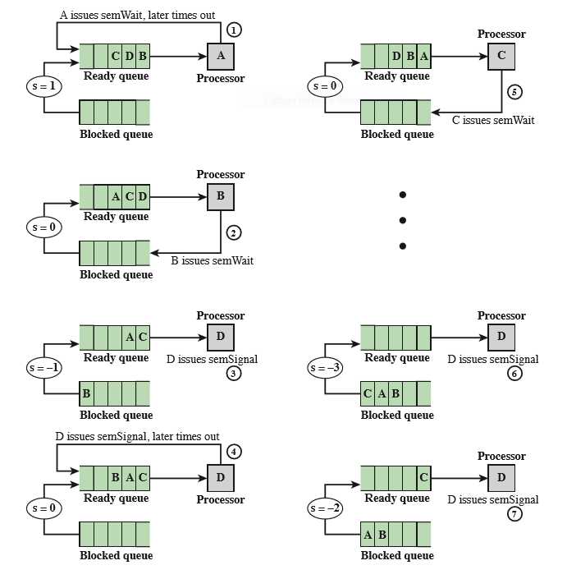

Processi che accedono a dati condivisi protetti da un semaforo

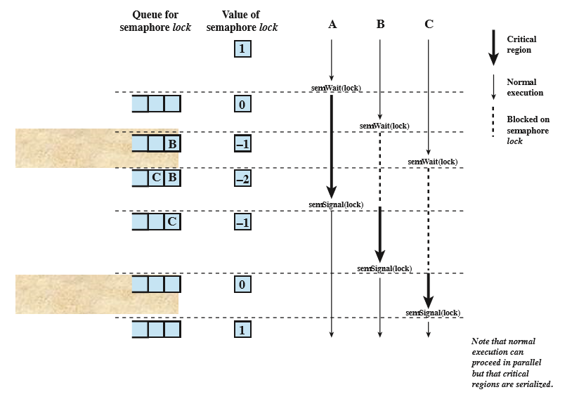

**Implementazione dei semafori**

• È d’obbligo che le operazioni **semWait** e **semSignal** vengano implementate come primitive atomiche

• Possono essere implementate o nell’hardware o nel firmware

• Si possono usare schemi del software come quelli di Dekker o di Peterson

• Usa uno degli schemi per la mutua esclusione supportati dall’hardware (hardware-supported)

Ci sono due possibili implementazioni:

1. **Compare and Swap Instruction**

semWait(s) {

while (compare_and_swap(s.flag, 0, 1) == 1); //do nothing

s.count--;

if (s.count < 0) {

/* place this process in s.queue */ ;

/* block this process (must also set s.flag to 0) */ ;

}

s.flag = 0;

}

semSignal(s){

while (compare_and_swap(s.flag, 0, 1) == 1); //do nothing

s.count++;

if (s.count <= 0) {

/* remove a process P from s.queue */;

/* place process P on ready list */;

}

s.flag = 0;

}

1. **Interrupts**

semWait(s) {

inhibit interrupts;

s.count--;

if (s.count < 0) {

/* place this process in s.queue */ ;

/* block this process and allow interrupts */;

}

else

allow interrupts;

}

semSignal(s) {

inhibit interrupts;

s.count++;

if (s.count <= 0) {

/* remove a process P from s.queue */;

/* place process P on ready list */;

}

allow interrupts;

}

**Monitor**

• Sono costrutti del linguaggio di programmazione che forniscono le equivalenti funzionalità dei semafori e sono più facili da controllare

• Sono implementati in vari linguaggi di programmazione: incluso Pascal, Pascal-Plus, Modula-2, Modula-3 e Java

• Sono stati anche implementati come libreria di programmi

• I moduli del software consistono di una o più procedure, una sequenza di inizializzazione e dati locali (Software moduel consisting of one or more procedures, an initializazion sequenze, and local data)

Caratteristiche del Monitor

• Le variabili di dati locali sono accessibili solo dalle procedure del monitor e da nessun’altra procedura esterna.

• Il processo entra nel monitor invocando una delle sue procedure

• Solo un processo alla volta può essere eseguito all’interno del monitor

Sincronizzazione

• Ottenuta con l’uso di variabili di condizione (condition variables) che sono contenute all’interno del monitor e accessibili solo attraverso lo stesso

• Le variabili per le condizioni sono gestite da due funzioni:

- **cwait(c)** : sospendi l’esecuzione del processo invocato nella condizione c

- **csignal(c)** : riprendi l’esecuzione di alcuni processi bloccati dopo la cwait sulla stessa condizione

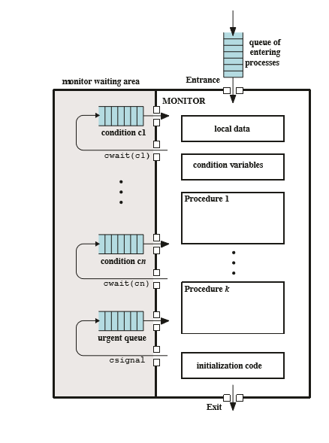

Message Passing

• Quando i processi interagiscono tra di loro devono essere soddisfatti due requisiti fondamentali:

- SYNCHRONIZATION: per rinforzare la mutua esclusione

- COMMUNICATION: per scambiare informazioni

• Message Passing è un approccio utile per soddisfare entrambe le funzioni: funziona con vari sistemi e sistemi multi-core o single-core con memoria condivisa

• La funzione attuale è normalmente fornita nella forma di un paio di primitive:

- invia (destinazione, messaggio) (destination, message)

- ricevi (mittente, messaggio) (source,messaggio)

• Un processo invia informazioni sotto forma di messaggio a un altro processo indicato dalla **destinazione**

• Un processo riceve informazioni eseguito la primitiva di **ricevi** indicando il mittente e il messaggio

Bloccare invia, Bloccare ricevi

• Sia chi invia che chi riceve vengono bloccati finché il messaggio non viene spedito

• Spesso riferito a un **rendezvous**

• Permette una forte sincronizzazione tra processi

NonBlocking Send

**• NonBlocking Send, blocking receive:**

- Chi invia continua a funzionare, ma il ricevente viene bloccato finché non arriva il messaggio richiesto

- Combinazioni più utili

- Invia uno o più messaggi a varie destinazioni il più velocemente possibile

• **NonBlocking Send, nonBlocking receive:**

- a nessuno viene chiesto di attendere

Indirizzamento (Addressing)

**•** Schemi per definire processi in primitive di **send** e **receive** in due categorie:

**- DIRECT ADDRESSING**

**- INDIRECT ADDRESSING**

**Direct Addressing**

**•** La primitiva di invio include uno speciale identificatore per il processo di destinazione

**•** La primitiva di ricezione può essere divisa in due modi:

- richiede che il processo indichi esplicitamente il processo a cui inviare: utile per processi che lavorano insieme concorrentemente

- Implicit Addressing ( destinazione implicita) : il parametro del mittente della primitiva di ricezione ottiene un valore di ritorno(da

ritornare) quando l’operazione di ricezione è stato effettuata

**Indirect Addressing**

**•** I messaggi vengono spediti a una struttura per dati condivisi composta da codice che tengono temporaneamente i messaggi

**•** Le code si riferiscono a delle mailboxes (are referred)

**•** Un processo invia un messaggio alla mailboxe e l’altro processo preleva il messaggio dalla stessa mailbox

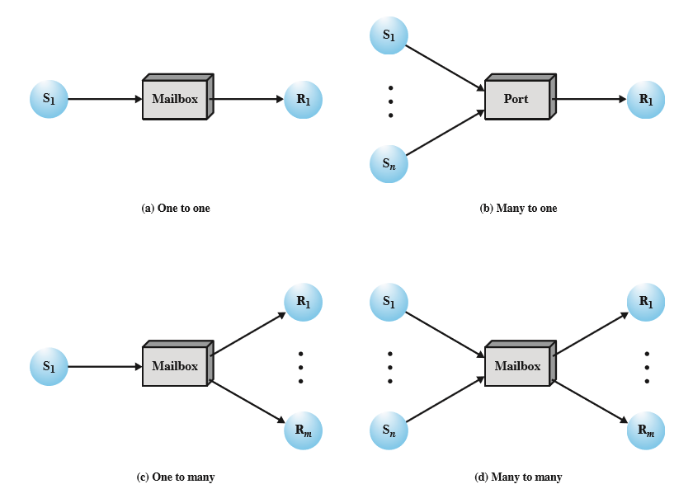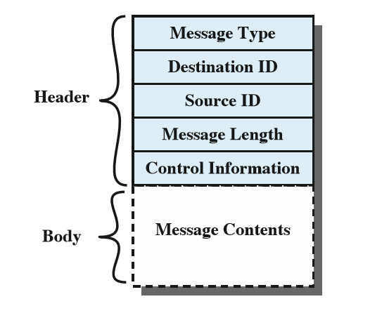

**SLIDE 3 – CCN**

Predizioni sui traffici di dati mobili/video

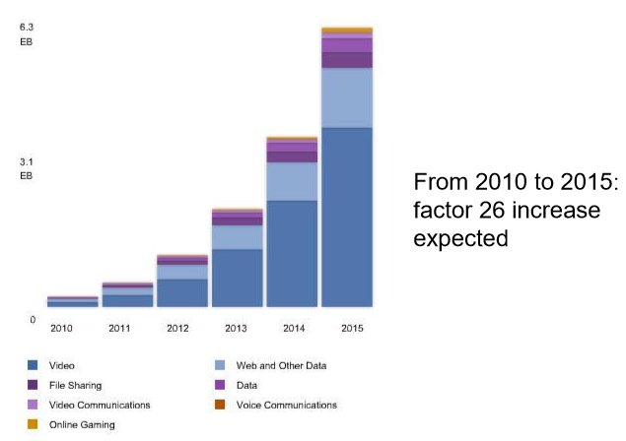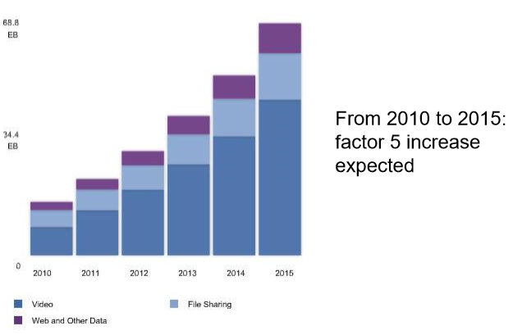

Concezzione popolare: la distribuzione del contenuto attraverso internet non perde qualità

Problemi con le connessioni di oggi

**•** Indirizzi URL e IP sono pieni di funzionalità per identificatori e individuatori (locator and identifier)

- Muovere informazioni = cambiare il suo nome => 404 file not found

**•** Nessun modo consistente per tenere traccia di **copie identiche**

- Nessuna rappresentazione consistente delle informazioni (copy-independent)

**•** La diffusione delle informazioni è insufficiente

- Non si può beneficiare di copie già esistenti (esempio copia locale nel client)

- Nessun “anycast” ad esempio, ottieni la copia più “vicina”

**-** Problemi come **Denial of Sevice**

**•** Non ti puoi fidare di una copia ricevuta da una sorgente non conosciuta

- La sicurezza è host-centric

- Principalmente basata su canali sicuri (criptati/encryption) e server di fiducia (con autenticazione/authentication)

Content Centric Networking

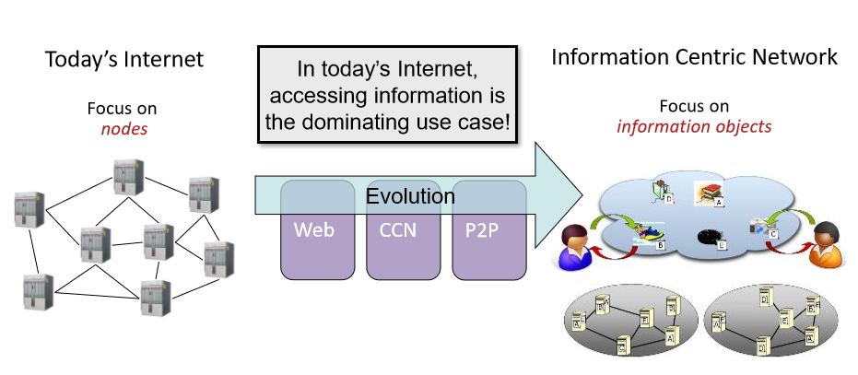

**•** Consideriamo i requisiti importanti:

- Accedere ai nomi delle risorse, non agli host (che li contengono)

- Scalable distribution trough replication and caching

- Un buon controllo sulla risoluzione/instradamento e accesso

**•** Con Caching sempre presente

- Ma per tutte le applicazioni e per tutti gli utenti e i provider dei contenuti e dei servizi

Perché la CCN potrebbe essere utile

**-** Content-distribution perspective

- Internet evolution perspective

• Un’idea che ha vari nomi:

- Content Centric Networking

- Content Delivery Networking

- Named Data Networking

- Information Centric Networking

- Data Oriented Architecture

• I dati vengono richiesti in base al nome:

- get ‘/parc.com/van/presentation.pdf/p1’<data>

Pacchetti CCN

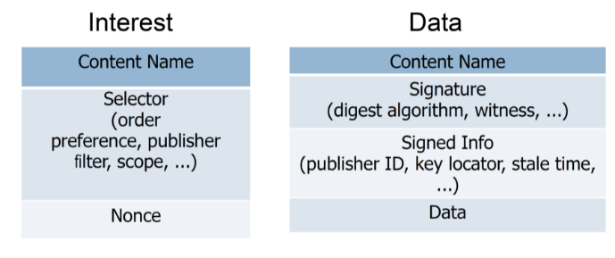

• Ci sono solo due tipi di pacchetti CCN: **Interest** (simile a http “get”) e **Data** (simile alla risposta http)

• Entrambi sono codificati in un efficiente XML binario

CCN Node Model

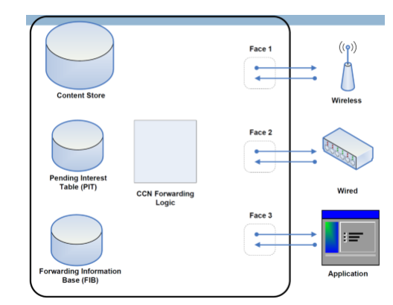

• Qualsiasi entità CCN ha 3 strutture data principali:

- **Content Store, Pending Interest Table, Forwarding Information Base**

• Usa multicast/broadcast

• Usa ricerche in base ai nomi del contenuto cercato con **longest prefix matching** (longest prefix matching lookup for content names)

**Interest Processing**

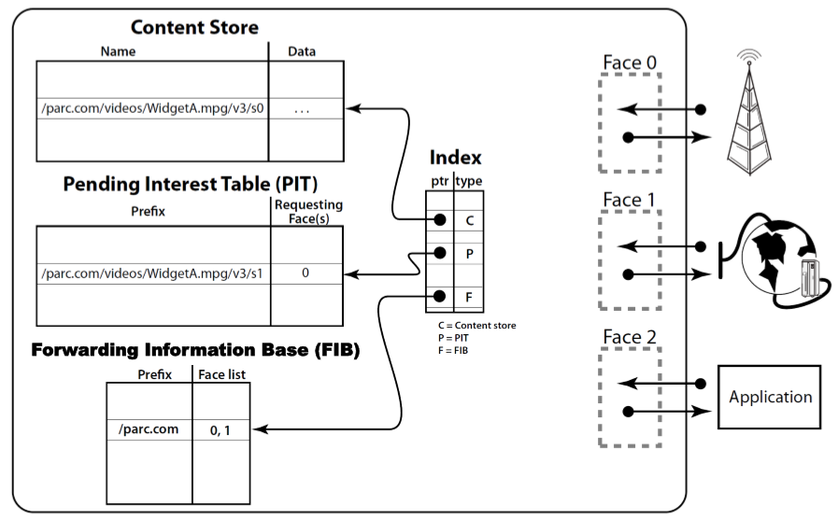

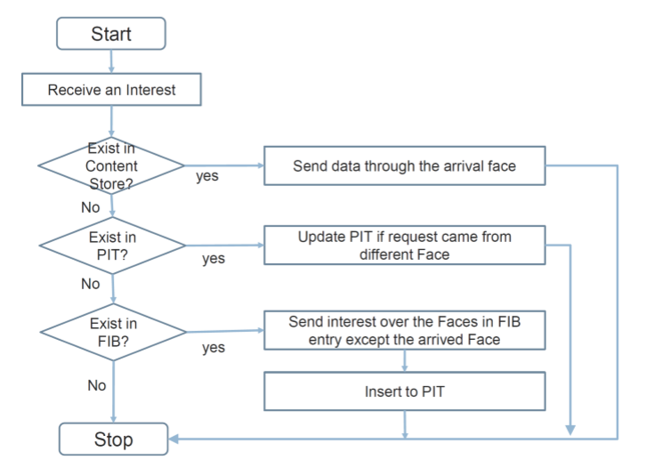

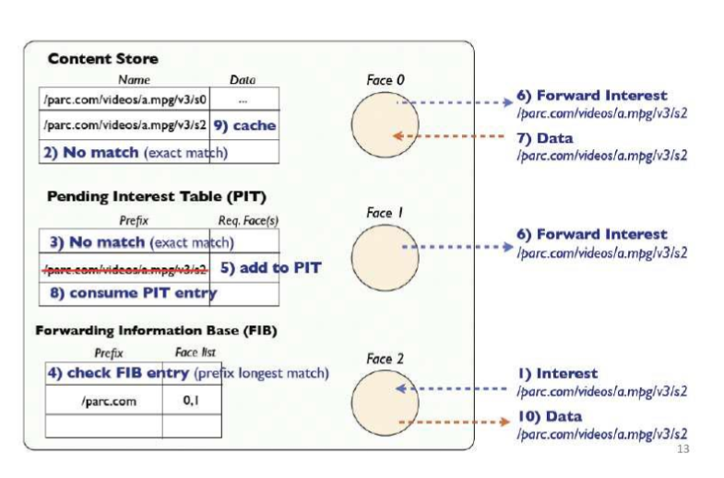

**CCN communication**

• IP communication:

- comunicazione host-to-end host

- networking basato su Client/Server

- No multicasting

**IP vs CCN protocol stacks**

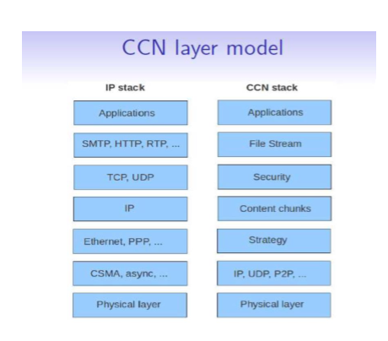

• Rimpiazza i paccketti con Oggetti di tipo Data oppure Interests

• Rimpiazza gli indirizzi con i nomi degli oggetti

**Conclusione**

• Content Centric Network (CCN)

- uses “named content” as its central abstraction rather than host identifiers

- retains the simplicity and scalability of IP

- offers better security, delivery efficiency

- designed to replace IP, but can be incrementally deployed as an overlay

**SLIDE 3 – RETE (vedere slide originale)**

**SLIDE 4 – SOCKET**

**La rete e i socket:** necessità di un protocollo per l’archiettura ( need for a Protocol Architecture)

• Le procedure per scambiare dati tra dispositivi possono essere complesse

• Dev’esserci un percorso per i dati tra i due computer, anche direttamente oppure tramite un network

• I tipici passaggi effettuati sono:

- Il sistema di partenza deve attivare il percorso per la comunicazione dei dati o informare il network dell’identità del sistema destinatario desiderato

- Il sistema di partenza deve accertarsi che il sistema destinatario sia preparato a ricevere dati

- L’applicazione per il trasferimento di file presente sul sistema di partenza si deve assicurare per l’applicazione per la gestione dei file del destinatario sia preparato ad accettare e salvare i file per quel particolare utente

- Se il formato del file o la rappresentazione dei dati usata nei due sistemi sia incompatibile, uno dei due deve invocare una funzione per la decriptazione/conversione del formato

Comunicazione tra i Computer

• Lo scambio di informazioni tra i computer a scopo cooperativo si chiama **Computer Communications**

• Quando due o più computer sono connessi tra di loro tramite un network, l’insieme dei computer connessi viene chiamato **Computer Network**

• Nel discutere sulla comunicazione tra pc e sulle reti dei pc, dobbiamo definire due concetti fondamentali:

1. I Protocolli
2. L’architettura della comunicazione dei pc (computer communications architecture/protocol architecture)

Protocollo

• Un insieme di regole che governano lo scambio di dati tra due entità:

- Usate per la comunicazione tra due entità in sistemi diversi

- Un’entità è qualsiasi cosa capace di inviare o ricevere informazioni

- Un sistema è un oggetto fisicamente distinto che contiene una o più entità

- Affinché due sistemi comunichino efficacemente devono “parlare la stessa lingua”

• Gli elementi chiavi di un protocollo sono:

- La **Sintassi (SYNTAX)** che include cose come il formato dei dati e i livelli dei segnali

- La **Semantica (SEMANTICS)** che include il controllo delle informazioni per la coordinazione e la gestione degli errori

- La Tempistica (TIMING) che include il calcolo della velocità e il sequenziamento (speed matching and sequencing)

**Protocol Architecture**

• Deve esserci un alto grado di cooperazione tra i due computer

• Invece di implementare tutto come un singolo modo, i task vengono suddivisi in più task

• Il modulo di trasferimento dei file contiene tutta la logica, la quale è unica per l’applicazione che gestisce il trasferimento di file

• Il modulo del servizio di comunicazione deve assicurare che i due computer sono attivi e pronti al trasferimento dei dati, e per tenere traccia dei dati che vengono scambiati per assicurarsi della consegna

• L’attuale logica per comunicare con il network è inserire un modulo per l’accesso separato al network

• La strutturazione dei moduli che implementano le funzioni per la comunicazione è conosciuta come **Protocol Architecture**

**File Transfer Architecture**

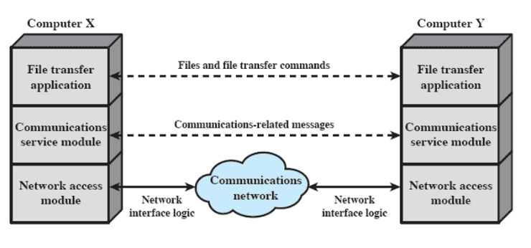

Protocolli TCP/IP

• Un risultato della ricerca e sviluppo per protocolli portò all’**ARPANET (experimental packet-switched network)**

• Chiamato anche suite per protocolli TCP/IP

• Il lavoro di comunicazione per TCP/IP può essere suddiviso in cinque livelli diversi:

- Physical Layer

- Network Access Layer

- Internet Layer

- Host-to-host or Transport Layer

- Application Layer

**Pyshical Layer**

• Riguarda l’interfaccia fisica tra due dispositivi per il trasferimento di dati e un mezzo di trasmissione o un network

- Questo livello è concepito con:

- Specificare le caratteristiche del mezzo di trasmissione

- La natura del segnale

- La velocità di trasmissione dati

**Network Acess Layer**

• Riguarda lo scambio di dati tra un sistema finale e il network alla cui è attaccato

• Il software specifico usato in questo livello dipende dal tipo di network usato

**Internet Layer**

• La sua funzione è di permettere ai dati di viaggiare tramite network interconnessi

• Il **protocollo IP (Internet Protocol)** viene usato su questo livello per fornire la funzione di smistamento(routing) attraverso più network

- Un router è un processore che connette due network

- La funzione primaria è quella di trasportare dati da un network a un altro

**Transport Layer**

• Un livello comune condiviso da tutte le applicazioni e che contiene i meccanismi per fornire affidabilità quando vengono scambiati i dati

• Il protocollo di controllo della trasmissione **(TCP, transmission control protocol)** è il protocollo più comune usato per ottenere questa funzione

**Application Layer**

• Contiene la logica necessaria al supporto delle varie applicazioni dell’utente

• Per ogni tipo diverso di applicazione, viene richiesto un modulo separato che è peculiare a quell’applicazione

**Concetto di TCP/IP**

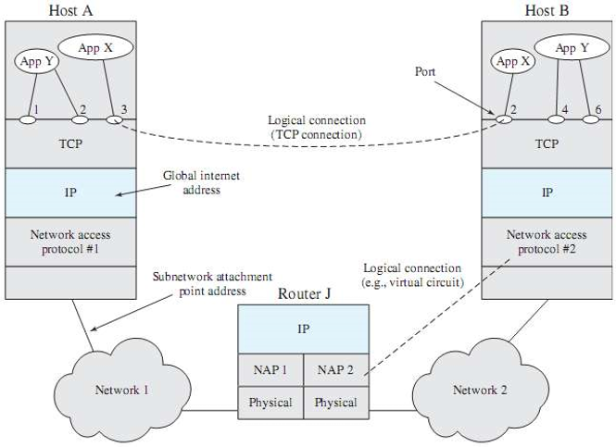

Operazioni su TCP/IP

• Qualsiasi entità in tutto il sistema deve avere un unico indirizzo (sono necessari due livelli di indirizzamento)

• Ogni Host in una rete deve avere un unico indirizzo internet globale (questo indirizzo è usato dall’IP per routing e invio)

• Ogni applicazione all’interno di un host deve avere un indirizzo che sia unico dentro l’host:

- Questo permette al protocollo host-to-host (TCP) di inviare dati al processo giusto

- Questi indirizzi sono conosciuti come **porte**

TCP Header IP Header

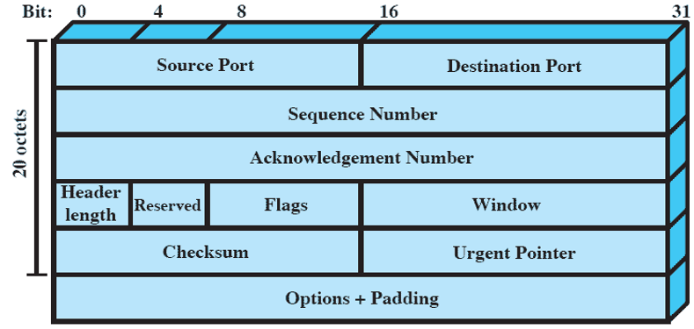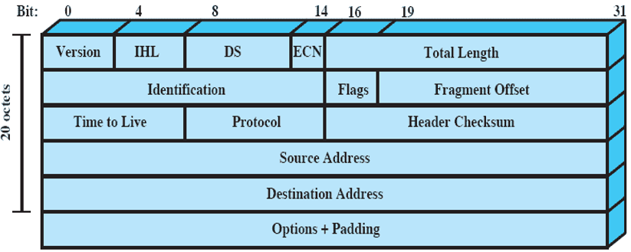

**Applicazione TCP/IP**

• Un numero di applicazioni sono state standardizzate per operare in cima al TCP:

• **Simple Mail Transfer Protocol (SMTP):** fornisce una mail elettronica base facilmente, include funzioni come lista di mail, ricevute di

ricevute di ritorno e spedizione di mail

• **File Transfer Protocol (FTP):** usato per inviare file da un sistema a un altro sotto il controllo dell’utente, supporta sia file binari che

di testo, ha funzioni per controllare l’accesso dell’utente

• **Secure Shell (SSH):** fornisce la possibilità di un accesso remoto sicuro, che permette a un utente di un terminale o di un computer

di accedere a un computer remoto come se fosse connesso direttamente a quel pc, permette lo scambio di file tra l’host locale e il

server remoto

**UDP**

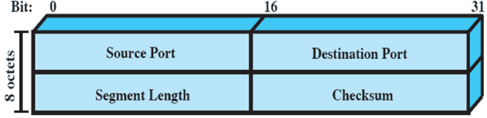

• protocollo minimo del meccanismo

- senza connessione (connectionless)

- non garantisce la spedizione, conservazione della sequenza o protezione contro la duplicazione

- utile per applicazioni orientate alla transazione

- supporto multicast

**SOCKET**

• Il concetto è stato introdotto negli anni 80 nell’ambito UNIX come la **Berkeley Sockets Interface (BSI)**

• Stabilisce la comunicazione tra un cliente e un processo server

• Possono essere entrambi interconnessi oppure no

• Può essere considerato come un endpoint nella comunicazione

• L’interfaccia del livello di trasporto BSI è in effetti l’API standard per lo sviluppo di applicazioni orientate alla rete

• Le socket di Windows (WinSock) sono basate sulle specifiche di Berkeley

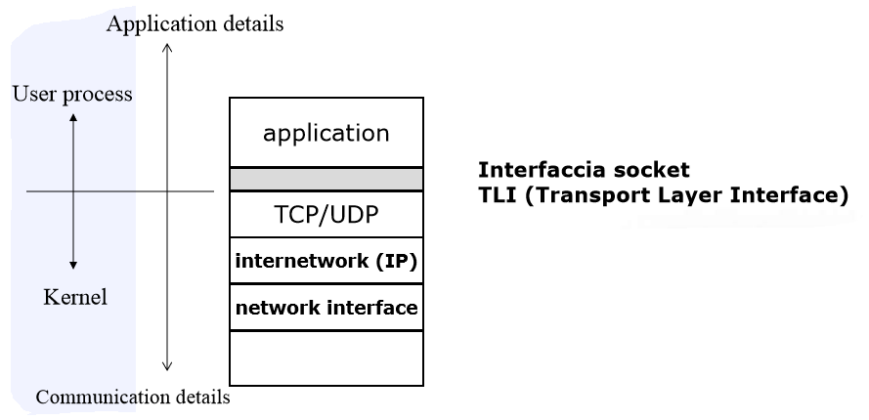

Servizi offerti ai livelli superiori

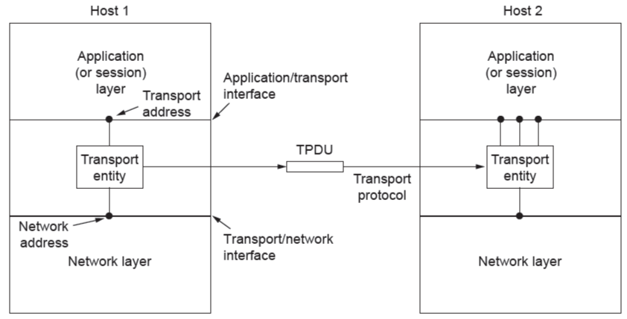

La Socket

• Gli indirizzi IP il rispettivo sistema di host

• La concatenazione in un indirizzo IP e il valore di una porta formano una socket, la quale è unica in Internet

• **Stream Sockets**: utilizzano il TCP, forniscono una connessione orientata all’affidabilità del trasferimento di dati

• **Datagram Sockets**: utilizzano l’UDP, la consegna non è garantita e non è necessariamente preservato l’ordine

• **Raw Sockets**: permette l’accesso diretto a protocolli di basso livello

Le basi della Socket

• Un end-point per una connessione IP: cosa il livello dell’applicazione “plugs into”

• Il programmatore si occupa delle API

• End point determinato da due cose:

- Indirizzo dell’host: Indirizzo IP appartiene al livello del Network

- Numero della porta: Appartiene al livello di Trasporto

• Due end-point determinano una connessione:

socket pair:

- es. 206.62.226.35,p21 + 198.69.10.2,p1500

- es. 206.62.226.35,p21 + 198.69.10.2,p1499

Approccio Client-Server

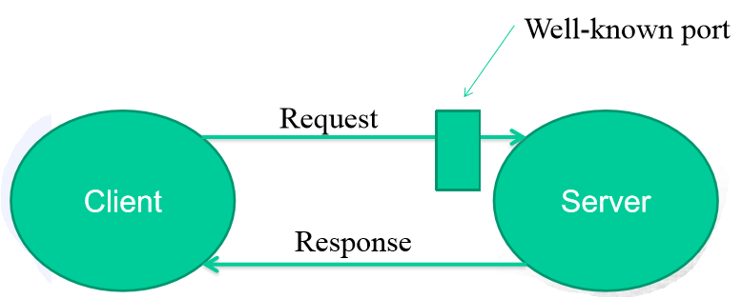

Porte

• Numeri (varia in BSD, Solaris, Linux):

- 0-1023 “riservati”, devi essere root

- 1024-5000 “effimero” (porte a breve vita assegnate automaticamente dall’OS ai clienti)

- Comunque, molti sistemi permettono > 3977 porte effimere per via del numero sempre maggiore gestito da un singolo PC  
• Ben noti, servizi riservati /etc/services:

- Ftp 21/tcp

- Telnet 23/tcp

- Finger 79/tcp

- Snmp 161/udp

• Molti programmi cliente necessitano di agire come server allo stesso tempo (rlogin, rsh) visto che fanno parte si un client-server per l’autenticazione. Questi clienti invocano la funzione di libreria rresvportper creare una socket e assegnargli una porta non usata nel range

512-1024

Le socket e l’OS

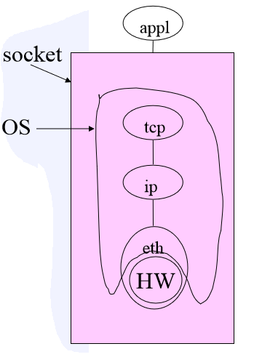

Primitive per il servizio di trasporto

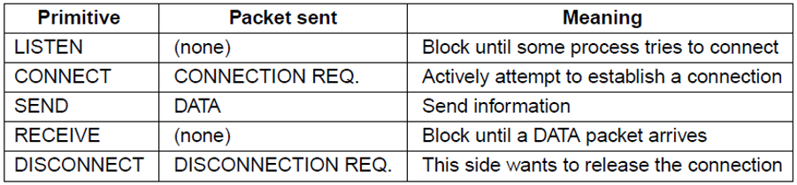

Berkeley Sockets

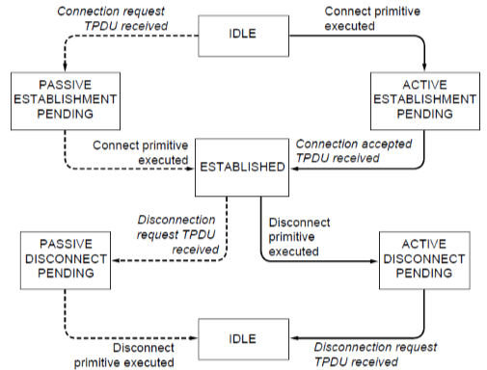

• Un diagramma degli stati per uno semplice schema di gestione delle connessioni

• Le transizioni etichettate in corsivo vengono fatte dall’arrivo dei pacchetti

• Le linee marcate mostrano le sequenze dello stato del cliente

• Le linee tratteggiate evidenziano le sequenze dello stato del server

Le primitive della Socket per il TCP

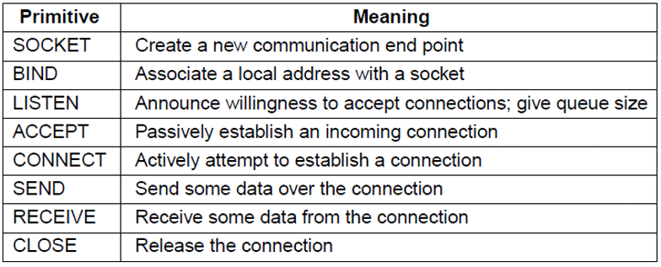

Connessione della Socket

• Per uno stream con la Socket, una volta che la socket è stata creata, deve essere settata una connessione a una socket remota

• Una parte funziona come un client che richiede una connessione con l’altra parte, che agisce come un server

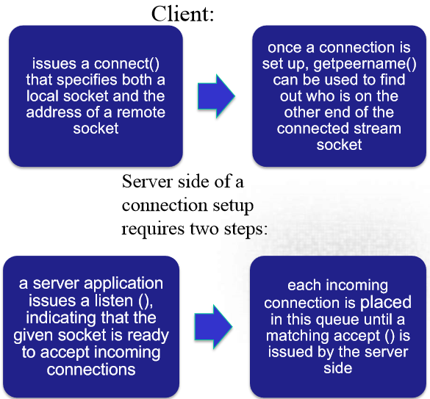

Indirizzi e Socket

• Una struttura che contiene l’informazione dell’indirizzo

• Funzioni che passino l’indirizzo dall’utente al’OS

**bind()**

**connect() TCP only**

**sendto() TCP only**

• Funzioni che passino l’indirizzo dall’OS all’utente

**accept() TCP only**

**recvfrom() UDP only**

TCP Client-Server

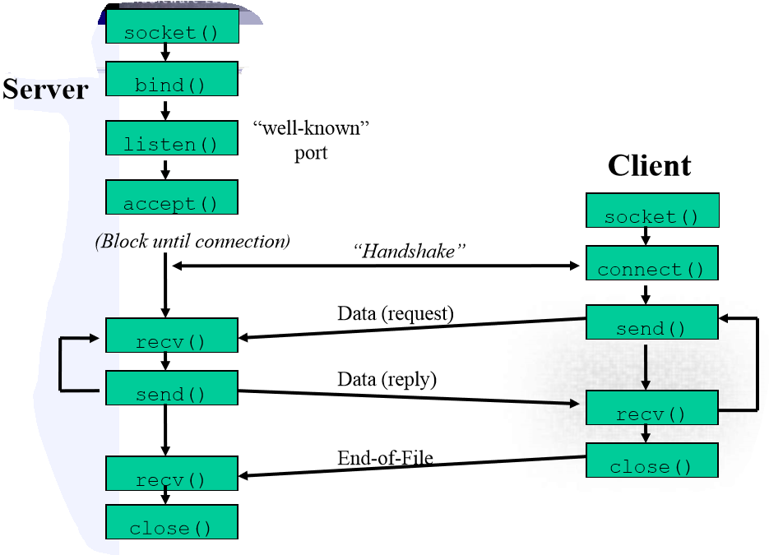

**Setup Socket: Socket()**

• Il primo passo per usare una Socket è creare una socket usando l’API socket()

• Ritorna un integer che identifica la socket (simile de un file descriptor UNIX)

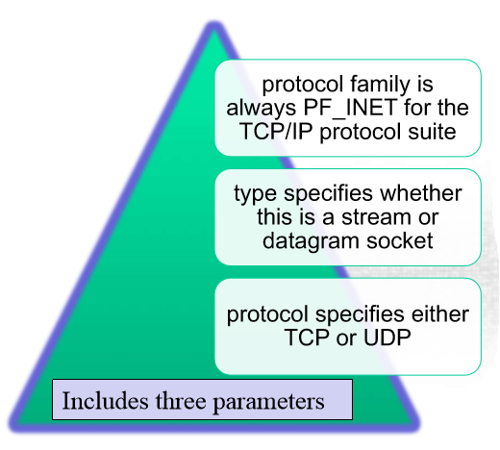

**int socket(int family, int type, int protocol);** Crea una socket dando l’accesso al servizio del livello di trasporto

• **family** può essere:

- AF_INET (IPv4), AF_INET6 (IPv6), AF_LOCAL (local UNIX),

- AF_ROUTE (accesso alla routing tables), AF_KEY (nuovo, per criptazione)

• **type** può essere:

- SOCK_STREAM (TCP), SOCK_DGRAM (UDP)

- SOCK_RAW (per pacchetti speciali IP, PING, etc. si deve essere root)

• **protocol** vale 0 (usato per alche opzioni di varie raw socket)

• Se va a buon fine ritorna di descrittore della socket (descriptor)

- Integer, come il file descrittore

- Ritorna -1 se fallisce

**int bind(int sockfd, const struct sockaddr *myaddr, socklen_t addrlen);**  Assegna un nome(indirizzo locale del protocollo) a

una socket

• **sockfd** è un descrittore di una socket da socket()

• **myaddr** è un puntatore all’indirizzo della struttura con:

- numero della porta e indirizzo IP

- se la porta è 0, allora l’host dell’OS userà una porta temporanea (ephemeral)

• **addrlen** è la lunghezza della struttura

• ritorna 0 se è tutto ok, -1 se c’è un errore

- **EADDRINUSE** (“indirizzo attualmente in udo)

Argomenti Valore-risultato

• Nelle chiamate che passano la struttura all’indirizzo da processo utente a OS (esempio bins) viene passato un puntatore alla struttura ed un intero che rappresenta il sizeof della struttura (oltre ovviamente ad altri parametri). In questo modo l’OS kernel sa esattamente quanti byte deve copiare nella sua memoria.

• Nelle chiamate che passano la struttura indirizzo dall’OS kernel al processo utente (esempio accept) vengono passati nella system call eseguita dall’utente un puntatore alla struttura ed un puntatore ad un intero in cui è stata preinserita la dimensione della struttura indirizzo.

In questo caso, sulla chiamata della system call, il kernel dell’OS sa la dimensione della struttura quando la va a riempire e non ne oltrepassa i limiti. Quando la system call ritorna inserisce nell’intero la dimensione di quanti byte ha scritto nella struttura.

• Questo modo di procedere è utile in system call come la select e la getsockopt.

**int listen(int sockfd, int backlog);** Cambia lo stato della socket per il server TCP

• **sockfd** è il descrittore di una socket da socket()

• **backlog** è il numero massimo di connessioni incomplete

- storicamente 5

- l’implementazione deve usarlo solo come un suggerimento

**int accept(int sockfd, struct sockaddr *cliaddr, socklen_t *addrlen)**; Ritorna la prossima connessione completata

• **sockfd** è il descrittore di una socket da socket()

• **cliaddr** e **addrlen** ritornano l’indirizzo del protocollo del client

• Ritorna un nuovo descrittore creato dall’OS

• Se c’è un errore, ritorna -1, e **errno** viene settato propriamente

• Se usato con fork(), può creare server concorrenti

• Se usato con pthread_create() può creare server multithread

Stato Client-Server dopo il ritorno da una fork

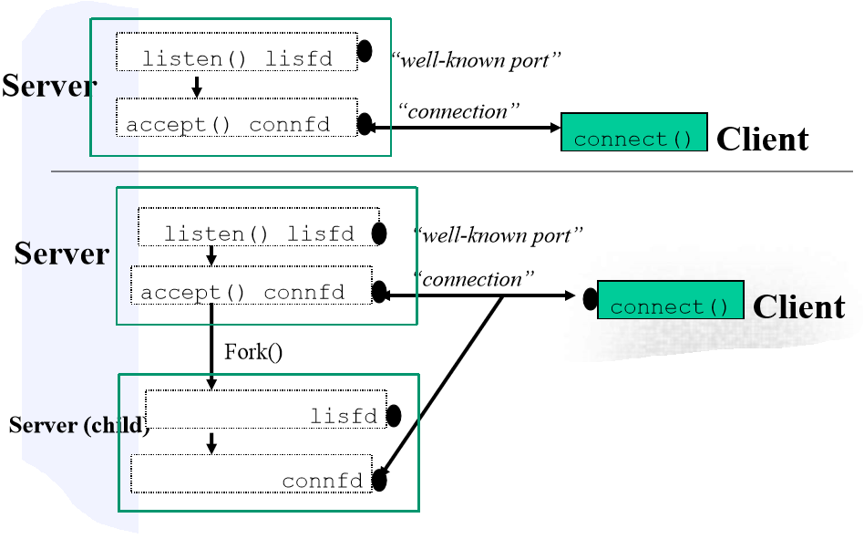

Stato Client-Server dopo la chiusura della socket

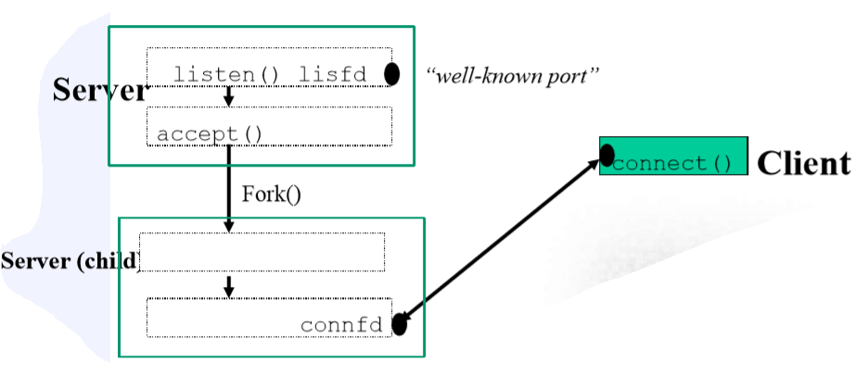

**int close(int sockfd);** Chiudi la socket in uso

• **sockfd** è il descrittore di una socket da socket()

• chiude la socket dalla lettura/scrittura

- ritorna (non blocca)

- prova a inviare qualsiasi dato non inviato

- opzione della socket: SO_LINGER timeout

- blocca finché non vengono inviati i dati

- o annulla qualsiasi dato rimasto

- ritorna -1 in caso di errore

**int connect(int sockfd, const struct sockaddr *servaddr, socklen_t addrlen);**  Connessione al server

• **sockfd** è il descrittore di una socket da socket()

• **servaddr** è un puntatore all’indirizzo della struttura con:

- numero della porta e indirizzo IP

- deve essere specificato (diversamente dalla bind() )

• **addrlen** è la lunghezza della struttura

• il client non necessita della bind()

- L’OS darà una porta temporanea

• ritorna il descrittore della socket se è andato tutto bene, altrimenti -1 in caso di errore

**int recv(int sockfd, void *buff, size_t numBytes, int flags);**

**int send(int sockfd, void *buff, size_t numBytes, int flags);**

• Uguali alla **read()** e alla **write()** ma per i flag:

- MSG_DONTWAIT (this send non-blocking)

- MSG_OOB (out of band data, 1 byte senta head)

- MSG_PEEK (look, but don’t remove)

- MSG_WAITALL (don’t give me less than max)

- MSG_DOTROUTE (bypass routing table)

**UDP Client-Server**

• No “handshake”

• No simultaneous close

• No fork() for concurrent server!

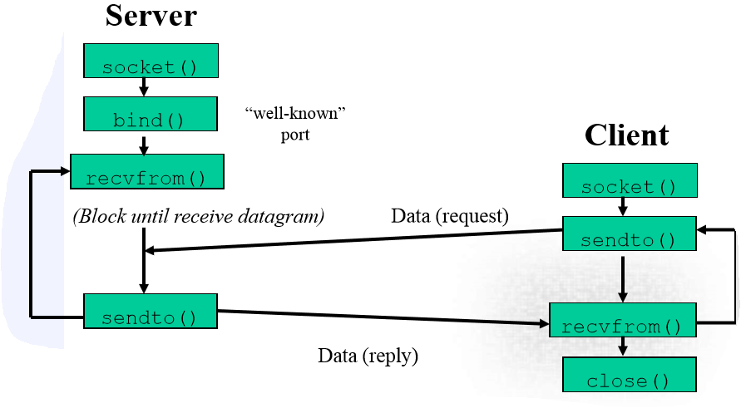

**int recvfrom(int sockfd, void *buff, size_t numBytes, int flags, struct sockaddr *from, socklen_t *addrlen);**

**int sendto(int sockfd, void *buff, size_t numBytes, int flags, const struct sockaddr *to, socklen_t *addrlen);**

• Uguali a **recv()** e **send()** ma per l’addr

- **recvfrom** compila l'indirizzo di provenienza del pacchetto (fills in adress of where packet came from)

- **sento** necessita dell’indirizzo dove inviare i pacchetti

**int gethostname(char* hostname, int bufferLenght)** Restituisce il nome dell’host dove sta girando il programma

• Al ritorno, hostname contiene il nome dell’host

• bufferLenght fornisce un limite al numero di byte che gethostname() può scrivere in hostname

**Internet Address Library Routines(inet_addr() and inet_nota() )**

• unsigned long inet_addr(char *address);

**-** Converte l’indirizzo dalla dotted form a un valore numerico a 32 bit nell’ordine dei byte del network (es: “128.173.41.41”)

• char* inet_ntoa(struct in_addr address)

- struct in_addr

• address.s_addr è la rappresentazione in long int

**Domain Name Library Routine (gethostbyname)**

• gethostbyname(): Fornitogli il nome dell’host (come ad esempio acavax.lynchburg.edu) restituisce le informazioni dell’host

- struct hostent* getbyhostname( const char *hostname)

• char* h_name; // nome originale dell’host

• char** h_aliases; // alias list

• short h_addrtype; // adress family (es: AF_INET)

• short H_lenght; // lunghezza dell’indirizzo ( 4 per AF_INET)

• char** h_addr_list; // lista degli indirizzi (termina con un puntatore a null)

**Internet Address Library Routines(gethostbyaddr)** Restituisce il nome dell’host sul quale sta girando il programma

- struct hostent* gethostbyaddr(const void *addr,int len, int type)

• *addr è un puntatore alla struttura dipendente dal tipo dell’indirizzo (es: struct in_addr)

• len è 4 se il tipo è AF_INET

• il tipo è l’address family (es: AF_INET)

WinSock

• Derivate dalle socket di Berkeley (UNIX)

- Include vari miglioramenti per la programmazione nell’ambiente windows

• Open Interface per la programmazione di rete sotto Windows

- API disponibili gratuitamente

- Molti produttori supportano WinSock

- Source and binary compatibility

• Collezione di chiamate a funzione che forniscono i servizi di rete

Differenza tra le Socket di Berkeley e le WinSock

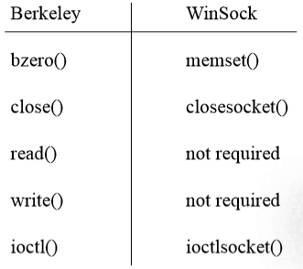

• Feature aggiuntive delle WinSock 1.1 : Le WinSock supportano tre modi differenti:

**- Blocking mode:**

• Le funzioni delle socket non ritornano finché il loro lavoro non è finito, uguali slle socket di Berkeley

**- Non-Blocking mode:**

• Chiamate come accept() non bloccano, ma semplicemente ritornano uno stato

**- Asynchronous mode:**

• Usano i messaggi di Windows:

- FD_ACCEPT (in attesa di connessione)

- FD_CONNECT (connessione stabilita)

- etc…

**WinSock 2**

• Supportano altri protocolli oltre a quello TCP/IP

- DecNet

- IPX/SPX

- OSI

• Supportano le applicazioni indipendenti dal protocollo di rete

• Retrocompatibilità con le WinSock 1.1

• Usa file differenti

- winsock2.h

- diversi DLL (WS2_-32.DLL)

• Cambiamento nelle API

- accept() diventa WSAAccept()

- connect() diventa WSAConnect()

- inet_addr() diventa WSAAddressToString()

- etc…

**Adattatori di rete**

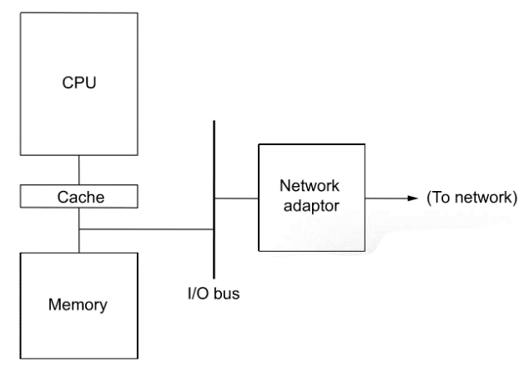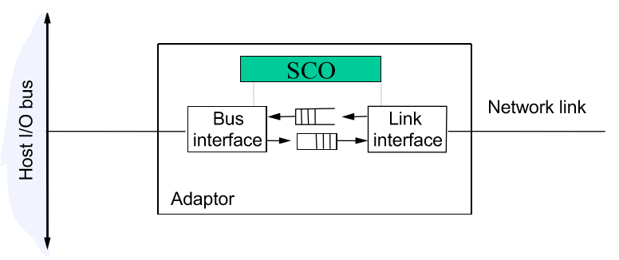

La scheda è costituita da due parti separate che interagiscono attraverso una FIFO che maschera l’asincronia tra la rete e il bus interno

• La prima parte interagisce con la CPU della scheda

• La seconda parte interagisce con la rete (implementando il livello fisico e di collegamento)

Tutto il sistema è comandato da una SCO (sottosistema di controllo della scheda)

**Vista dall’host**

• L’adaptor esporta verso la CPU uno o più registri macchina (Control Status Register)

• CSR è il mezzo di comunicazione tra la SCO della scheda e la CPU

/* CSR

* leggenda: RO – read only; RC – Read/Clear (writing 1 clear, writing 0 has no effect);

* W1 write-1-only (writing 1 sets, writing 0 has no effect)

* RW – read/write; RW1 – Read-Write-1-only

*/

#define LE_ERR 0X8000

------------------------

#define LE_RINT 0X0400 /* RC richiesta di interruzione per ricevere un pacchetto */

#define LE_TINT 0X0200 /* RC pacchetto trasmesso */

------------------------

#define LE_INEA 0X0040 /* RW abilitazione all’emissione di un interrupt da parte dell’adaptor verso la CPU */

------------------------

#define LE_TDMD 0X0008 /* W1 richiesta di trasmissione di un pacchetto dal device driver verso l’adaptor */

------------------------

**Vista dall’host**

L’host può controllare cosa accade in CSD in due modi

• Busy waiting (la CPU esegue un test continuo di CSR fino a che CSR non si modifica indicando la nuova operazione da eseguire.

Ragionevole solo per calcolatori che non devono fare altro che attendere e trasmettere pacchetti, ad esempio i router)

• Interrupt (l’adaptor invia un interrupt all’host, il quale fa partire un **interrupt handler** che va a leggere CSR per capire l’operazione da fare)

**Trasferimento dati da adaptor a memoria (e viceversa)**

• Direct Memory Access

- Nessun coinvolgimento della CPU nello scambio dati

- Pochi bytes di memoria necessari sulla scheda

- Frame inviati immediatamente alla memoria di lavoro dell’host gestita dal SO

• Programmed I/O

- Lo scambio dati tra memoria e adaptor passa per la CPU

- Impone di bufferizzare almeno un frame sull’adaptor

- La memoria deve essere di tipo dual port

• Il processore e l’adaptor possono sia leggere che scrivere in questa porta

Buffer Descriptor list (BD)

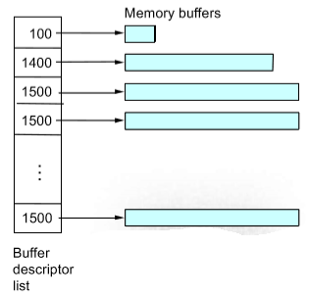

• La memoria dove allocare i frames è organizzata attraverso una **buffer descriptor list**

• Un vettore di puntatori ad aree di memoria (buffers) dove è descritta la quantità di memoria disponibile in quell’area

• In ethernet vengono tipicamente preallocati 64 buffers da 1500 bytes

• Tecnica usata per frame che arrivano dall’adaptor:

- ***scatter read/ gather write***

*- “frame distinti sono allocati in buffer distinti, un frame può essere allocato su più buffer”*

**Viaggio di un messaggio all’interno dell’SO**

Quando un messaggio viene inviato da un utente in un certo socket

1. Il SO copia il messaggio dal buffer della memoria utente in una zona di BD
2. Tale messaggio viene processato da tutti i livelli protocollari (esempio TCP, IP, device driver) che provvedono ad inserire gli opportuni header e ad aggiornare gli opportuni puntatori presenti del BD in modo da poter sempre ricostruire il messaggio
3. Quando il messaggio ha completato l’attraversamento del protocol stack, viene avvertita la SCO dell’adaptor dal device driver attraverso il set dei bit del CSR (LE_TDMD e LE_INEA). Il primo invita la SCO ad inviare il messaggio sulla linea. Il secondo abilita la SCO ad avviare una interruzione
4. La SCO dell’adaptor invia il messaggio sulla linea
5. Una volta terminate la trasmissione notifica il termine alla CPU attraverso il set del bit (LE_TINT) del CSR e scatena una interruzione
6. Tale interruzione avvia un interrupt handler che prende atto della trasmissione, resetta gli opportuni bit (LE_TINT e LE_INEA) e libera le opportune risorse (operazione semsignal su xmit_queue)

**Device Drivers**

Il device driver è una collezione di routine (inizializzare l’adaptor, invio di un frame sul link etc.) di OS che serve per “ancorare” il SO all’hardware sottostante specifico dell’adaptor

Interrupt Handler

• Disabilita le interruzioni

• Legge il CSR per capire che cosa deve fare: tre possibilità

1. C’è stato un errore
2. Una trasmissione è stata completata
3. Un frame è stato ricevuto

• Noi siamo nel caso 2

- LE_TINT viene messo a zero (RC bit)

- Ammette un nuovo processo nella BD poiché un frame è stato trasmesso

- Abilita le interruzioni

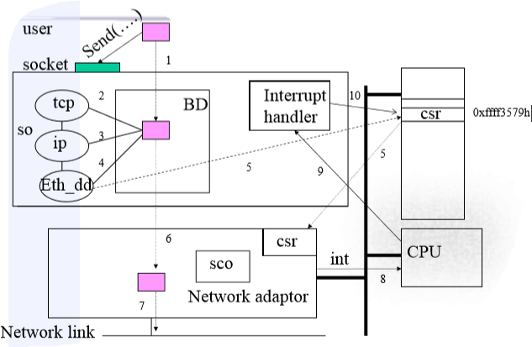

**SLIDE 5 – DEADLOCK**

Deadlock

• Il blocco permanente di una serie di processi i quali richiedono l’accesso a risorse di sistema o che comunicano tra di essi

• Un insieme di processi va in deadlock quando ogni processo nell’insieme rimane bloccato in attesa di un evento che può essere lanciato solo da un altro processo bloccato nell’insieme

• Permanente e con nessuna soluzione efficiente

Potential Deadlock Actual Deadlock

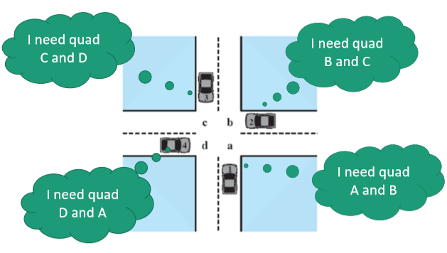 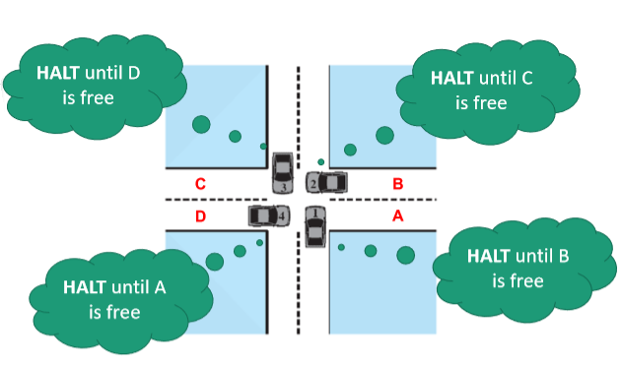

Categorie di risorse

**• Risorse riusabili:**

- Possono essere usate senza problemi da un solo processo alla volta, e non è usato solo per questo (it is not depleted by that use)

- Esempi: processori, canali di I/O, memoria principale e secondaria, dispositivi, strutture come i file, database, semafori

**• Risorse consumabili:**

- Quelle che possono essere create (prodotte) e distrutte (consumate)

- Esempi: interrupt, segnali, messaggi e informazioni nei buffer di I/O

Esempio risorse riusabili: due processi che competono per le stesse risorse riusabili

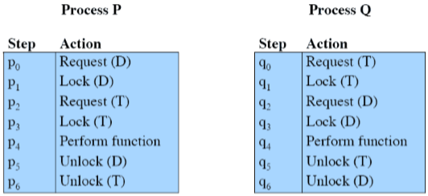

Esempio 2: Richiesta di memoria

**•** Lo spazio è disponibile per allocazioni di 200 KBytes e segue questa sequenza di eventi:

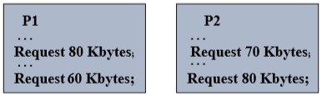

• Avviene Deadlock se entrambi i processi arrivano alla loro seconda richiesta

Deadlock per le risorse consumabili

• Consideriamo un paio di processi, nei quali ogni processo tenta di ricevere un messaggio da un altro processo e che poi invia un messaggio a un altro processo:



• Avviene Deadlock se il ricevente è bloccato

Condizioni per il Deadlock

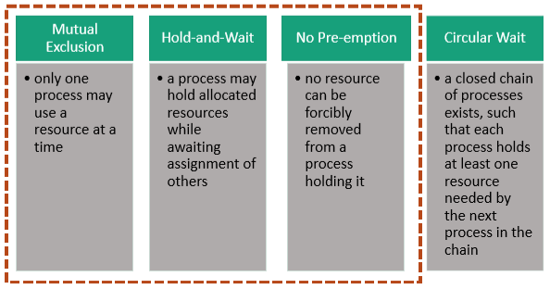

Le prime tre condizioni sono necessarie ma non sufficienti

Rapportarsi con il Deadlock

• Esistono tre approcci differenti per rapportarsi con un Deadlock:

- **Prevenire un Deadlock**: adottare un approccio che elimina una delle condizioni

- **Evitare un Deadlock**: fare le scelte dinamiche appropriate basate sullo stato corrente dell’allocazione delle risorse

- **Identificare un Deadlock**: provare a identificare la presenza di un Deadlock e prendere azioni per eliminarlo

Strategia per la prevenzione di Deadlock

• Progettare un sistema in modo che la possibilità’ di deadlock venga esclusa

• Due metodi principali:

- **Indiretto**: prevenire l’evento di una delle tre condizioni necessarie

- **Diretto**: prevenire l’evento di un’attesa circolare (prevent the occurrence of a circular wait)

Prevenzione delle condizioni di Deadlock

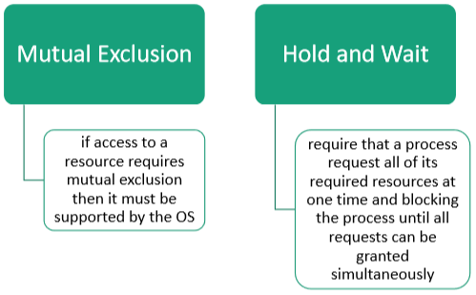

**• Nessuna prevenzione**

- Se a un processo che blocca una certa risorsa, gli viene negato l’accesso a ulteriori risorse, quel processo dovrà prima rilasciare le

risorse che stava usando e richiederle nuovamente, alternativamente l’OS dovrà anticipare il secondo processo e richiedergli di

rilasciare le sue risorse

**• Attesa circolare**

- Definisci un ordinamento lineare di un tipo di risorse

- Se una risorsa di tipo R viene assegnata a un processo, quest’ultimo può solo richiedere risorse che abbia tipi nell’ordine di R

Evitare un Deadlock

• Viene fatta una decisione dinamicamente se la richiesta corrente di allocazione di risorse, se concesso, può portare potenzialmente al deadlock

• Richiede conoscenze di future richieste dei processi

• Permette più concorrenza che la prevenzione di un deadlock

Due approcci per evitare i Deadlock

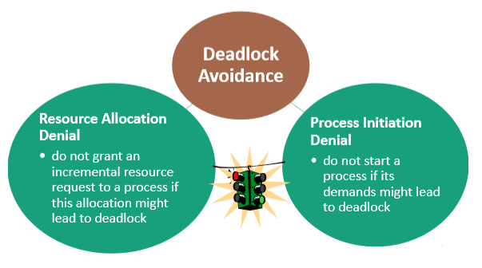

I vantaggi di evitare un Deadlock

• La negazione alla creazione del processo è molto ottimale (process initiation denial is hardly optimal)

• …mentre la negazione all’allocazione di risorse ha pochi benefici!

- Non è necessario prevenire e mandare indietro il processo, se si fa la rivelazione dell’errore

- È meno restrittivo della rivelazione dell’errore

I disavvantaggi nell’evitare un Deadlock

• Vanno specificate in anticipo le risorse massime disponibili per ogni processo

• I processi in considerazione devono essere indipendenti e senza nessuna richiesta di sincronizzazione

• Ci deve essere un numero fisso di risorse da allocare

• Nessun processo deve uscire mentre usa delle risorse

Strategie del deadlock

• Le strategie di prevenzione dei Deadlock sono veramente conservative: limita l’accesso alle risorse imponendo restrizioni ai processi

• Le strategie di identificazione dei Deadlock fanno l’opposto: le richieste di risorse sono garantite ogni volta che è possibile

Algoritmi per l’identificazione di Deadlock

• Un controllo per i deadlock può essere fatto frequentemente a ogni richiesta di risorse o meno frequentemente dipendentemente da quanto sia possibile che avvenga un deadlock

• Identificazione fatta a ogni richiesta di risorse:

- **Pro**: porta a un’identificazione immediata, l’algoritmo è semplice

- **Contro**: controlli frequenti richiedono un uso considerevole del tempo della CPU

Identificazione di un Deadlock – Recovery

Qualche approccio, in ordine crescente di sofisticatezza

• Termina ogni processo in stato di Deadlock (comune)

• Salva ogni processo in stato di Deadlock a qualche chekpoint fatto precedentemente e riavvia tutti i processi

• Successivamente uccide tutti i processi in stato di Deadlock finchè non esiste più Deadlock

• Successivamente risorse disponibili durante il Deadlock smettono di esistere (richiede un meccanismo di rollback)

Approcci Software per la mutua esclusione

• La mutua esclusione può essere implementata anche a livello software

Scenario: I processi comunicano tramite una memoria centrale su una macchina single/multi-processor

Assunzione: mutua esclusione a livello di accesso a memoria

• Le operazioni di lettura/scrittura per la stessa locazione sono fatte in serie tramite una sorta di ordinamento di un arbitro di memoria/memory arbiter (l’ordine è sconosciuto)

**Algoritmo di Dekker**

flag[me] = true; I want to enter

while (flag[other]) { If you want to enter

if (turn == other) { And if it’s your turn

flag[me] = false; I don’t want any more

while (turn == other); if If it’s your turn I’ll wait

flag[me] = true; I want to enter

}

}

/* CS */

turn = other; You can enter next

flag[me] = false; I don’t want any more

Dijkstra (1965)

• Dijkstra generalizzo l’algoritmo di Dekker per operare con N entità

• Forni anche definizioni per la mutua esclusione (ME), nessun deadlock (ND), e nessuna proprietà di starvation (NS)

=> notare che NS implica ND

/* global storage */

boolean interested[N] = { false, … , false }

boolean passed[N] = { false, … , false }

int k = <any> // k appartiene a { 0, 1, …, N-1 }

/* local info */

int i = <entity ID> // I appartiene a { 0, 1, …, N-1 }

**Algoritmo di Dijkstra**

1. interested[i] = true;
2. **while** (k != i) {
3. passed[i] = false
4. **if** ( !interested[k]) **then** k = i
5. }
6. passed[i] = true
7. **for** j **in** 1 …. N **except** i **do**
8. **if** (passed[j]) **then** **goto** 2
9. <critical section>
10. passed[i] = false; interested[i] = false

1: il processo i mostra interesse nell’entrare in CS

2-4: k “sceglie” tra i processi quello che ha mostrato interesse

6: fase uno passata dal processo i

7-8: riavvia se più di un processo ha passato la fase uno

Entrando nella sezione critica

I processi P1, P2 e P3 sono ora pronti a eseguire le linee 5-7

• Solo uno di loro potrà accedere alla CS

• k = 3 non implica che P3 va per primo: k è usato solo per risolvere i conflitti, cosi lo scheduler potrebbe far eseguire P1 o P2 per primi!

• Nasce un conflitto quando due processi settano pass[i] = true prima che l’altro sia entrato e aver dopo lasciato la sezione critica

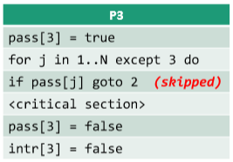 Lo scheduler lascia che P3 giri mentre P1 e P2 sono ancora fermi alla linea 5

P3 finisce, c’è conflitto tra P1 e P2?

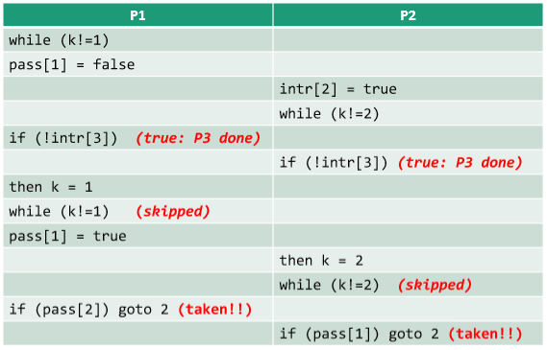

Quando avviene un conflitto, l’algoritmo torna indietro alla linea 2 e pulisce pass[i]… ad eccezione per il processo che ha settato k per ultimo (P2 in questo caso)

**SLIDE 6 – CLIENT COMPUTING**

• Le macchine di tipo client di solito sono pc single-user o workstation che forniscono un’interfaccia altamente user-friendly per l’utente finale

• Ogni server fornisce un numero di servizi condivisi on i client

• I server abilitano vari client ad aver accesso allo stesso database e abilitano l’uso di un sistema di un computer con grandi performance per gestire il database

Environment Client/Server generico

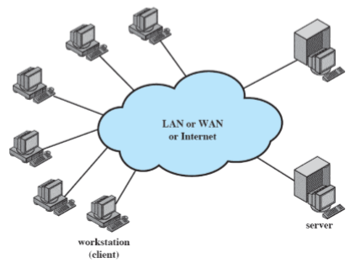

Caratteristiche Client/Server

• Una configurazione client/server differiscono da ogni altro tipo di processo distribuito:

- C’è una forte fiducia nel portare applicazioni user-friendly all’utente nei loro sistemi

- C’è un’enfasi nel centralizzare database aziendali e nella gestione delle varie reti e funzioni utili

- C’è un impegno sia da parte degli utenti che dei fornitori per sistemi modulari e aperti

- Networking è fondamentale per le operazioni

Applicazioni Client/Server

• Una massa di applicazioni software vengono eseguite nel lato server

• La logica dell’applicazione si trova nel lato client

• I servizi di presentazione nel lato client

Architettura Client/Server generici

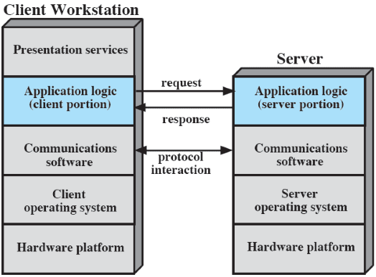

Applicazioni Client/Server

• La caratteristica chiave di un’architettura client/server è l’allocazione di compiti a livello applicativo tra client e server

• L’Hardware e il sistema operativo del client e del server potrebbero differire

• Queste differenze di basso livello sono irrilevanti finche’ un client e il server condividono gli stessi protocolli di comunicazione e il supporto alle stesse applicazioni

• È il software di comunicazione che abilita il client e il server a collaborare: esempio principale è il protocollo TCP/IP

• Le funzioni attuali eseguite dall’applicazione possono essere divise tra client e server in modo che venga ottimizzato l’uso delle risorse

• Il progetto dell’interfaccia utente nel sistema client è critico: c’è una grande enfasi nel fornire un interfacci grafica per l’utente (GUI) che sia facile da usare, facile da imparare, ma allo stesso tempo potente e flessibile

Distribuzioni di componenti delle applicazioni

• Le applicazioni IS orientate al business (libro paga, entrate degli ordini, tracciamento del cliente, controllo dell’inventario, ecc…)

contengono quattro componenti generali (il testo si divide in tre componenti):

- **Presentazione logica**: interfaccia utente

- **Logica di elaborazione I/O**: convalida dei dati

- **Logica di elaborazione del Business**: le regole e i calcoli del business

- **Logica di archiviazione dei dati**: vincoli come chiavi primarie, integrità referenziale e recupero effettivo dei dati

**• Mentre quasi tutte le applicazioni contengono questi quattro componenti generali, per ogni applicazione data questi componenti devono far parte dello stesso programma, situato nello stesso computer, scritto nello stesso linguaggio, ne’ scritto dallo stesso gruppo di programmatori**

Domande sullo sviluppo dei componenti per un’applicazione

• Decisioni da prendere:

- In quale linguaggio deve essere scritto un componente?

- Quale risorsa hardware dovrebbe possedere un componente?

• Informazioni necessarie per prendere una decisione:

- Quanto spesso dovrebbe cambiare un componente?

• Cambiamenti di linguaggio

• Cambiamento di piattaforma

• Cambiamento a livello di business

• Chi è il responsabile del mantenimento del componente?

• Quanto si suppone debba “durare” un’applicazione?

Esempio: Applicazioni per il Database

• Server per il database

• L’interazione tra client e server è come una transizione: il client fa una richiesta per il database e riceve una risposta dal suddetto

• Il server è responsabile del mantenimento del database

Architettura Client/Server per applicazioni riguardanti il database

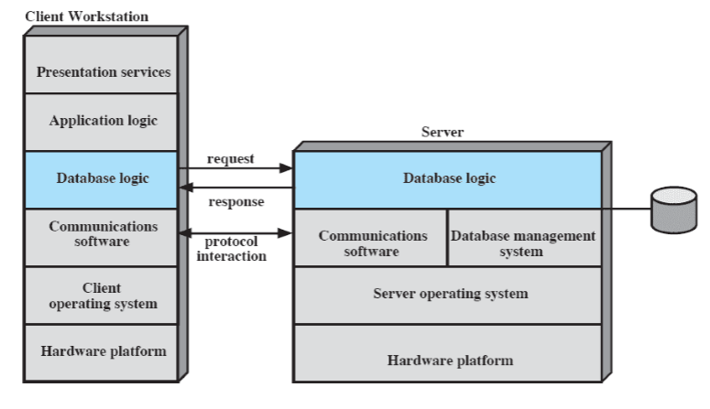

Uso del database Client/Server

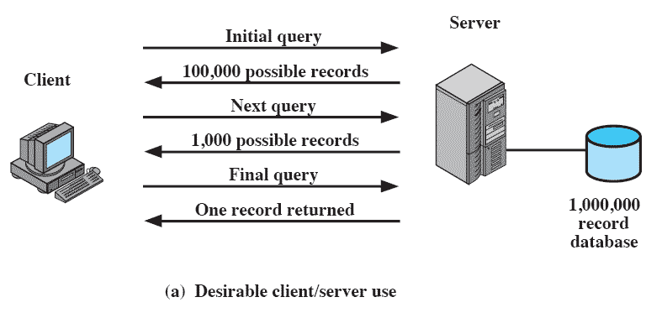 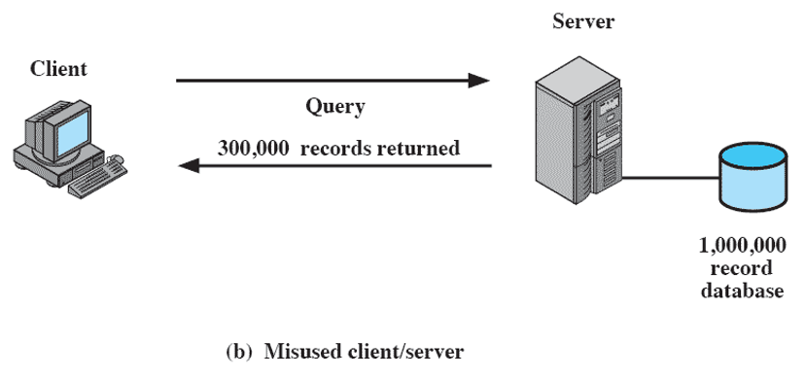

Qual è la procedura per lo storage? (stored procedure)

• **Procedura per l’immagazzinamento**: Un modulo del codice che implementa la logica per il business. Una procedura di storage è costituita da una collezione di dichiarazioni programmatiche. (programmatic statements)

- Le procedure di immagazzinamento vengono usate per quasi ogni tipo di processo logico per il business

- Le procedure di immagazzinamento sono oggetti di tipo database. Sono immagazzinate come parte del database

• Scritto in una lingua proprietaria come PL/SQL di Oracle oppure Transact-SQL di Microsoft

• Le procedure di storage vengono eseguite solo quando servono

• Esempio di procedure di storage usate da un’ordinaria applicazione:

- Controlla la valutazione del credito (credit rating)

- Crea la lista di riserva (backorder list)

- Controlla la disponibilità dei prodotti

Perché gli sviluppatori usano procedure di storage?

• Le procedure di storage vengono eseguite in tempi relativamente brevi

- Database object

- Compiled language

• Le procedure di storage possono aiutare a centralizzare funzioni comuni e permettendo ai processi di riusare componenti del programma

• Le procedure di storage possono aumentare la flessibilità prendendosi l’onore di processare al di fuori della logica di presentazione e dal processamento dei programmi di I/0

• Le procedure di storage hanno l’inconveniente di essere scritte in un linguaggio proprietario – non c’è nessun linguaggio standard per queste procedure

Classi per le applicazioni Client/Server

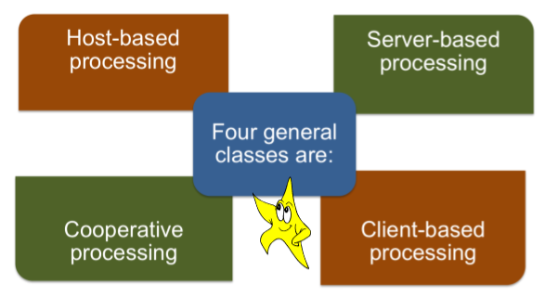

**• Host-based processing**

**-** Nessuna vero calcolo client/server (computing)

- Basato sul tradizionale mainframe dell’environment

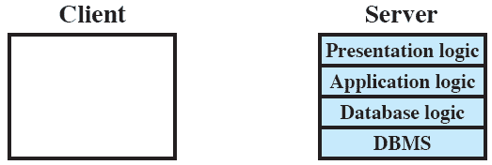

**• Server-based processing**

- Il server si occupa di tutto il lavoro

- Il client fornisce una interfacci grafica per l’utente

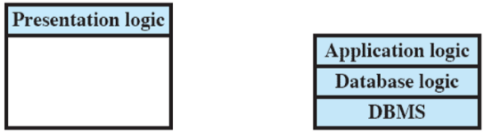

**• Cooperative processing**

- L’esecuzione delle applicazioni viene eseguita in modo ottimizzato

- Difficile da creare e da mantenere

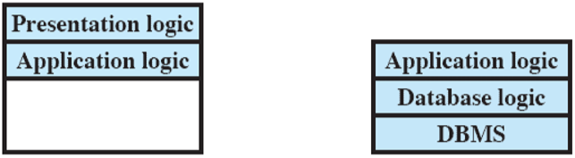

**• Client-based processing**

- L’esecuzione delle applicazioni viene eseguita dal client

- Le routine di convalida dei dati e altre funzioni logiche del database vengono eseguite lato server

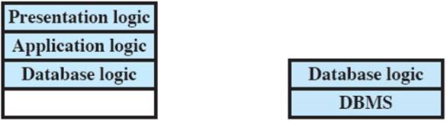

Architettura Client/Server a tre livelli

• Applicazioni software distribuite su 3 tipi di macchine:

- **User Machine**: piccolo client

- **Server a livello intermedio**:

• Gateway

• Protocolli di conversione

• Raccoglie/integra risultati da diverse risorse di dati

- **Server finale**

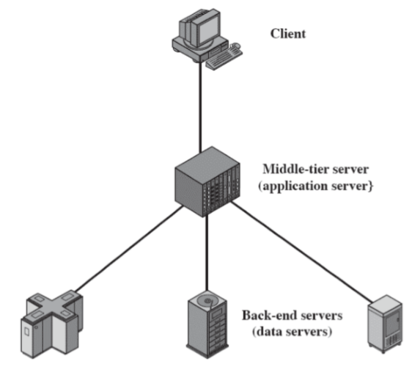

**INTRODUZIONE AI SISTEMI DISTRIBUITI**

• Un sistema distribuito è un insieme di entità spazialmente separate, ognuna delle quali con una certa potenza computazionale e che si coordinano tra di esse per raggiungere un unico obiettivo e che appare agli occhi dell’utente come un unico sistema coerente

• Perché’ sviluppiamo sistemi distribuiti?

- Disponibilità di microprocessori potenti a basso cost (PCs, workstations), avanzamento nella tecnologia per la comunicazione

**• Cos’è un sistema distribuito?**

• Un sistema distribuito è una collezione di computer indipendenti che appaiono all’utente del sistema come un singolo sistema.

• Esempio:

- La rete di workstations

- Sistemi di produzione distribuiti (es. Linee di assemblamento automatico)

- Rete di computer degli uffici

Vantaggi dei sistemi distribuiti rispetto ai sistemi centralizzati

• **Lato economico**: Una collezione di microprocessori offre un miglior rapporto prezzo/performance rispetto ai mainframe.

Rapporto basso prezzo/performance: modo economico per aumentare la potenza di calcolo

• **Velocità**: Un sistema distribuito può avere un potere di calcolo maggiore di un mainframe. Es. 10000 CPU, ognuna delle quali lavora a 50 MIPS. Non è possibile fare singoli processori da 500,000 MIPS poiché richiederebbe 0,0002 nsec istruzioni per ciclo.

Prestazioni migliorate attraverso un carico di lavoro distribuito

• **Distribuzione intrinseca**: Qualche applicazione è distribuita intrinsecamente. Es. una catena di supermarket

• **Affidabilità**: Se una macchina crasha, il sistema nel complesso può ancora sopravvivere. Più disponibilità e maggiore affidabilità

• **Crescita incrementale**: La potenza di calcolo può essere aumentata con piccoli incrementi. Espandibilità modulare

• **Un’atra forza derivante**: L’esistenza di un grande numero di computer personali, la necessità per le persone di collaborare per scambiarsi informazioni

Vantaggi dei sistemi distribuiti rispetto ai PC indipendenti

• **Condivisione di dati**: Permette a più utenti di accedere a database di dati comuni

• **Condivisone di risorse**: Periferiche costose come le stampanti a colori

• **Comunicazione**: Aumenta la comunicazione tra persone es. email, chat

• **Flessibilità**: Divide il carico di lavoro tra le macchine disponibili

Disavvantaggi dei sistemi distribuiti

• **Software**: Difficoltà nel sviluppare software per sistemi distribuiti

• **Network**: Saturazione, perdita durante le trasmissioni

• **Sicurezza**: Facilità di accesso applicato anche a dati segreti

Obiettivo primario: condividere dati/risorse

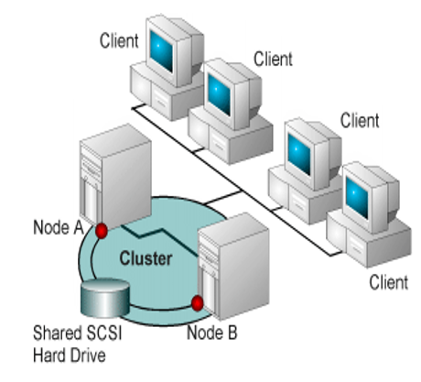

• **Problemi:**

- Sincronizzazione

- Coordinazione

**Coordinazione**

• Prendere in considerazione le seguenti condizioni che deviano dai sistemi centralizzati:

1. Concorrenza spaziale e temporale
2. Nessun orologio globale
3. Fallimenti
4. Latenze non prevedibili

• Queste limitazioni restringono i problemi di coordinazione che possiamo risolvere in impostazioni distribuite

Problemi di progetto dei sistemi distribuiti

• Trasparenza

• Flessibilità

• Affidabilità

• Prestazioni

• Scalabilità

**Trasparenza**

• Come ottenere l’immagine di un singolo sistema, ovvero come far sì che un insieme di computer venga visto come uno singolo

• Nascondere tutta la distribuzione agli utenti cosi come anche i programmi applicativi possono essere raggiunti sulla base di due livelli:

1. Nascondere la distribuzione agli utenti
2. A un livello basso, rendere il look del sistema trasparente ai programmi
3. Entrambi i due livelli richiedono interfacce uniformi come l’accesso ai file o la comunicazione

Tipi di trasparenza

• **Trasparenza della posizione**: Gli utenti non possono dire dovesi trovino le risorse hardware o software come le CPU, le stampanti, i file, gli storage di dati.

**• Trasparenza della migrazione**: Le risorse devono essere libere di muoversi da un posto ad un altro senza che il loro nome venga cambiato

Es. /usr/lee, /central/usr/lee

• **Trasparenza per la replicazione**: L’OS può fare diverse copie dei file e delle risorse senza che gli utenti se ne accorgano

• **Trasparenza della concorrenza**: Gli utenti non sono a conoscenza dell’esistenza di altri utenti. Deve essere permesso a più utenti di accedere concorrentemente alle stesse risorse. Blocco e sblocco per la mutua esclusione

• **Trasparenza al parallelismo**: Uso automatico del parallelismo senza il bisogno di programmare esplicitamente. Il Santo Graal per progettisti di sistemi distribuiti e paralleli

**Gli utenti non sempre vogliono trasparenza completa**

**Flessibilità**

• Rendere facile il cambiamento

• Kernel monolitico: Le system call vengono catturate e eseguite dal kernel. Tutte le system call vengono fornite dal kernel, es.UNIX

• Microkernel: Fornisce servici minimi

1. IPC
2. Qualche gestione della memoria
3. Qualche gestione di processi a basso livello e scheduling
4. I/O di basso livello

**Affidabilità**

• Sistemi distribuiti dovrebbero essere più affidabili rispetto a sistemi singoli

- Disponibilità: Frazione di tempo in cui il sistema è inutilizzabile, la ridondanza la migliora

- Necessità di mantenere la consistenza

- Necessità di essere sicuro

- Tolleranza all’errore: Deve poter nascondere i fallimenti, e recuperare dagli errori

**Prestazioni**

• Senza ottenerci un guadagno da questo, perché preoccuparsi dei sistemi distribuiti

• Perdita di prestazioni dovuti a ritardi nella comunicazione:

- fine-grain parallelism: Alto grado di interazione

- coarse-grain parallelism

• Perdita di prestazioni per rendere il sistema tollerante ai fault di sistema

**Scalabilità**

• Il sistema cresce con il tempo oppure diventa obsoleto. Le tecniche che richiedono risorse lineari in base alla dimensione del sistema non sono scalabili es. le domande basate sul broadcast non funzionerebbero per grandi sistemi distribuiti

• Esempio di colli di bottiglia:

**- Componenti centralizzati**: Un singolo server per le mail

- **Tabelle centralizzate**: Un singolo libro di URL

- **Algoritmi centralizzati**: Instradamento basato su informazioni complete

Esempio di sistemi distribuiti

• Aree di rete locali o Intranet

• Sistemi di gestione dei database

• Rete di bancomat automatica

• Internet/ World-Wide Web

• Sistemi pervasivi e Computazione onnipresente (Pervasive Systems and Ubiquitous Computing)

• Servizi orientati all’architettura

• Sovrapposizione di reti

• Griglia (grid)

• Peer-to-peer (P2P)

• Cloud Computing

• Big Data Computing

Aree di rete locali o Intranet

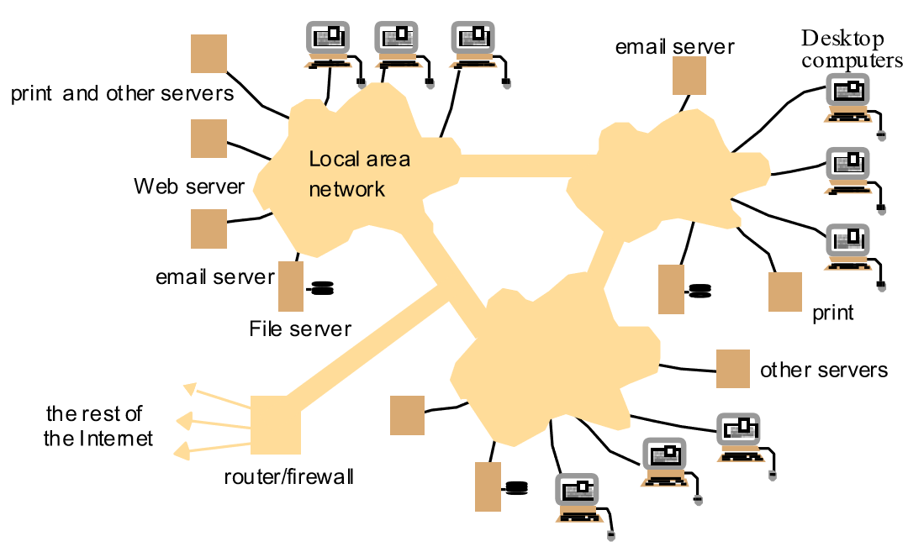

Sistemi di gestione dei database

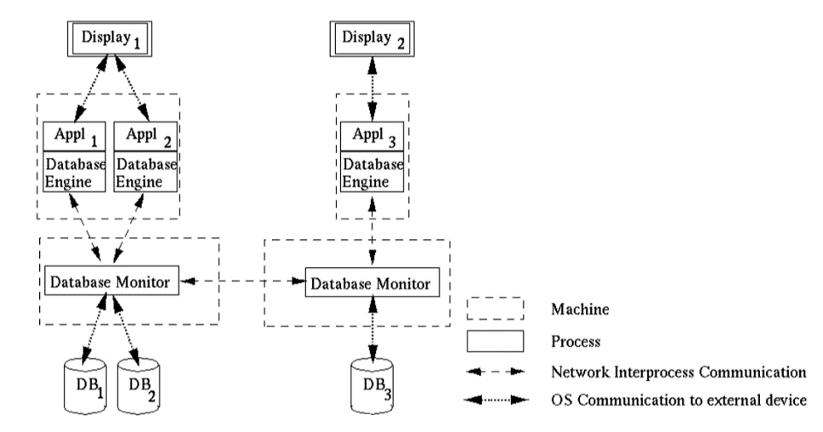

Internet

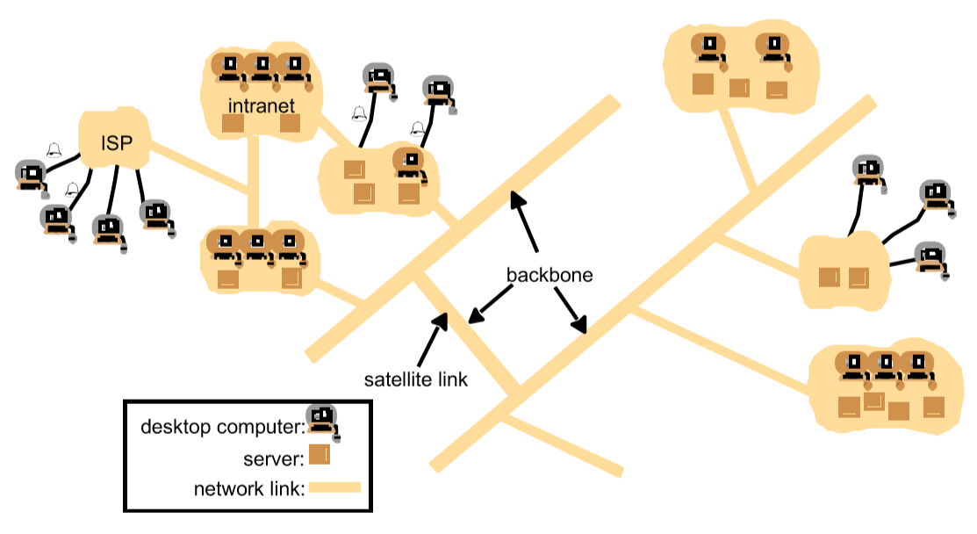

World-Wide-Web

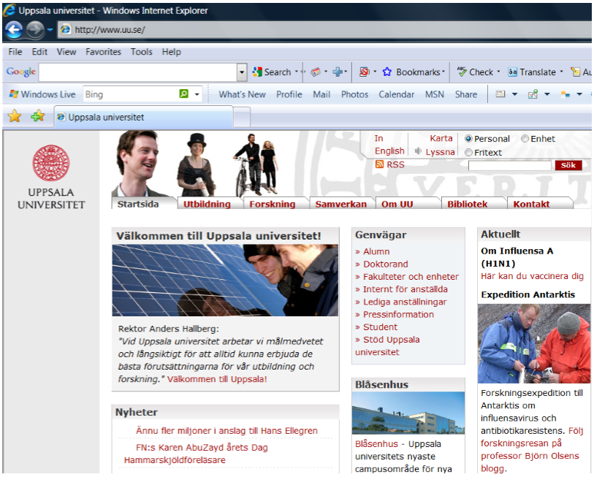

Servizi Internet e Browser per internet

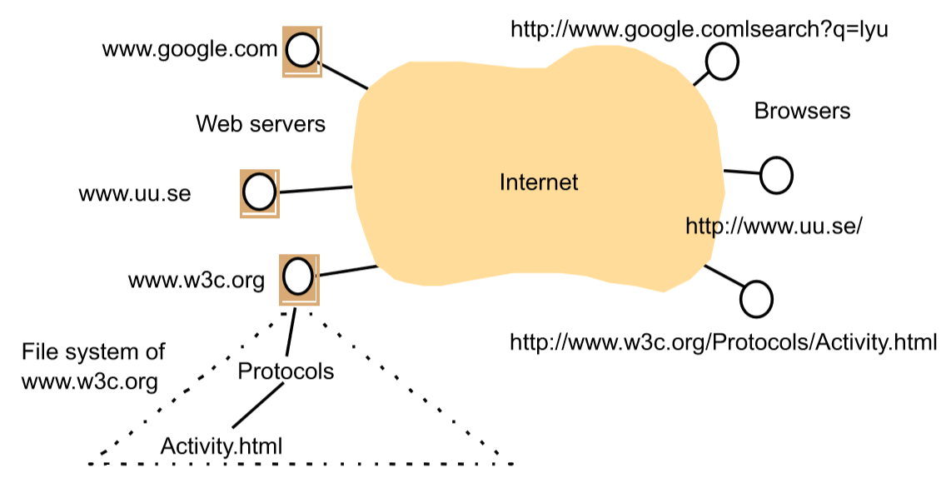

Mobile and Ubiquitous Computing

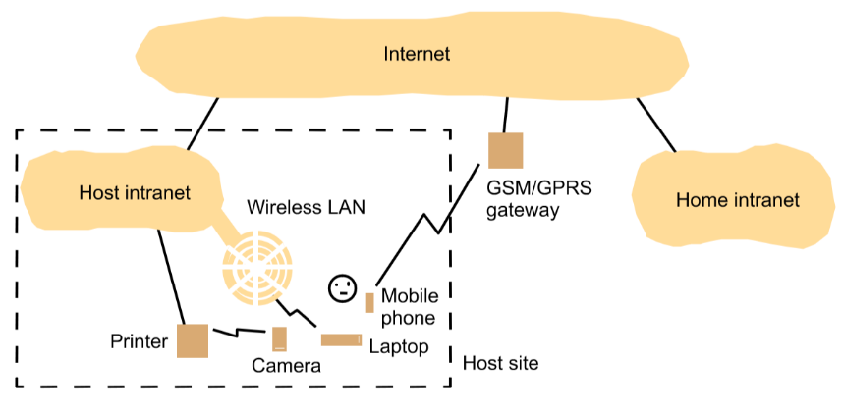

Da sistemi Client/Server alla diffusione su larga scala

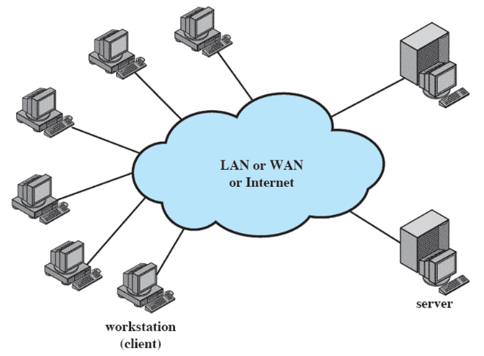

Internet-scale Applications Applicazioni scalabili basate sulla coerenza Centri dati di grandi aziende

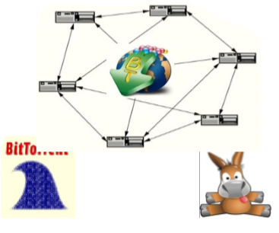 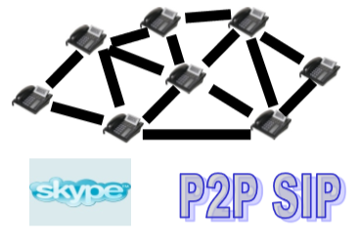 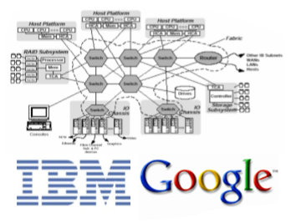

Applicazioni scalabili basate sul QoS Sistemi cooperativi di informazioni

 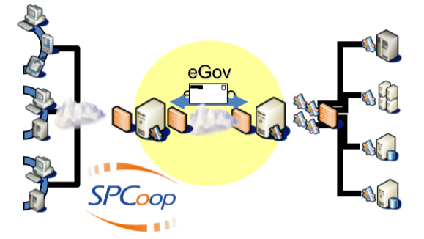

Modelli di interazione

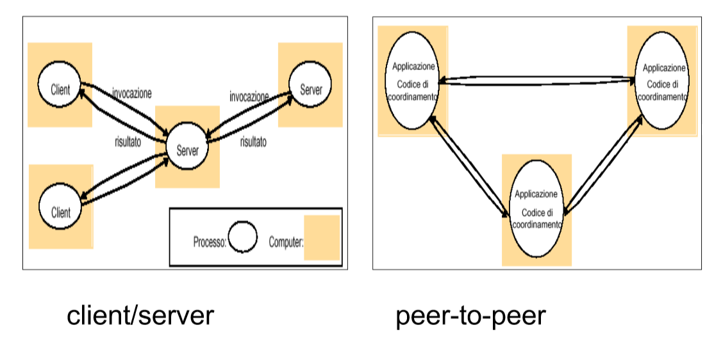

Livellamento hd e sw

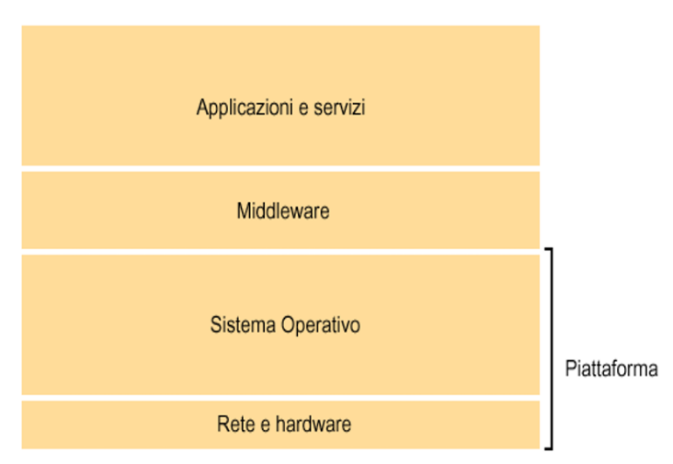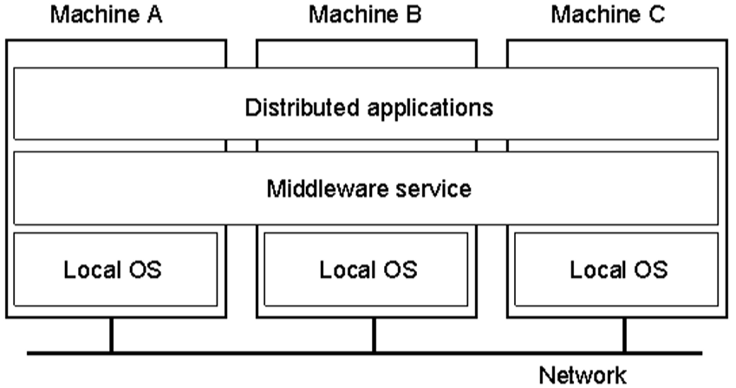

Un sistema distribuito organizzato come **Middleware (Un software che agisce come un ponte tra il sistema operativo o il database e le applicazioni, specialmente il network)**

Middleware: problemi da affrontare

• **Eterogeneità**: OS, velocità di clock, rappresentazione dei dati, memoria, architettura HW

• **Asincronia locale**: Caricato in un nodo, HW diversi, interrupt

• **Mancanza di conoscenza globale**: La conoscenza si propaga tramite i messaggi, il cui tempo di propagazione sarà di molto inferiore rispetto al tempo di esecuzione di un evento interno

• **Asincronia nel Network**: Il tempo di propagazione di un messaggio non può essere stimato

**• Errori dei nodi o delle partizioni della rete**

**• Mancanza di conoscenza dell’ordine globale degli eventi**

**• Consistenza vs Disponibilità vs Partizione delle reti**

**Questo limita il numero di problemi che possono essere risolti tramite algoritmi deterministici in alcuni sistemi distribuiti**

**Algoritmo di Dijkstra**

/* global storage */

boolean interested[N] = { false, …, false }

boolean passed[N] = { false, …, false }

int k = <any> // k appartiene a { 0, 1, …, N-1 }

/* local info */

int i = <entity ID> // i appartiene a { 0, 1, …, N-1 }

1. interested[i] = true;
2. **while** (k != i) {
3. passed[i] = false
4. **if** ( !interested[k]) **then** k = i
5. }
6. passed[i] = true
7. **for** j **in** 1 …. N **except** i **do**
8. **if** (passed[j]) **then** **goto** 2
9. <critical section>
10. passed[i] = false; interested[i] = false

Caratteristiche di Dijkstra

• Mutua Esclusione

• Nessun deadlock

• Nessun starvation? Non garantito

• Altri problemi: Richiede scrittura/lettura atomica e condivisione di memoria per k

**Algoritmo di Bakery (Lamport 1975)**

• Concetto:

- Pensa a un negozio popolare con un bancone affollato

- Forse lo Store di Roma vende i biglietti perla partita Roma-Liverpool:

• Una persona prende un biglietto da una macchina

• Se nessuno sta aspettando, i biglietti non sono importanti

• Quando parecchie persone stanno aspettando, l’ordine dei ticket determina l’ordine in cui le persone possono comprarli

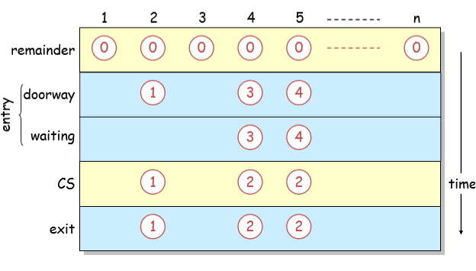

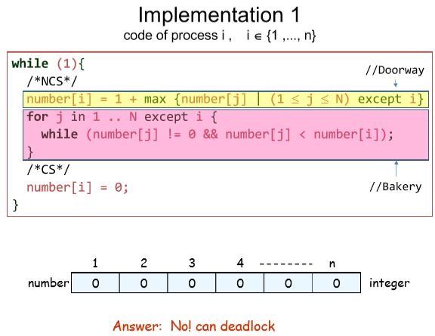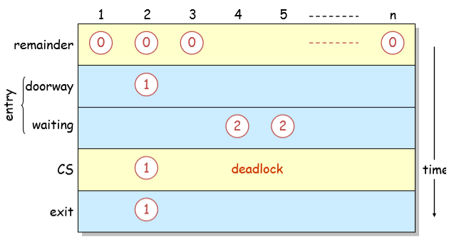

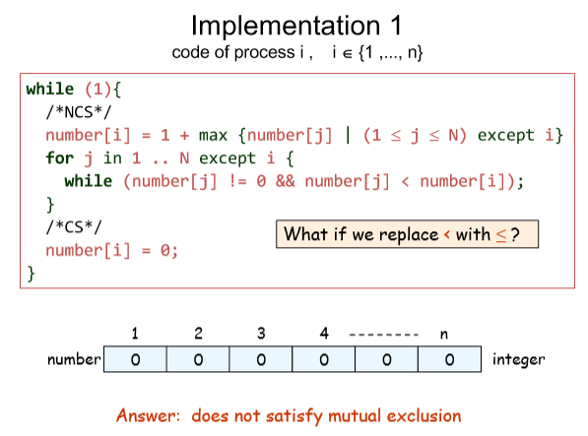

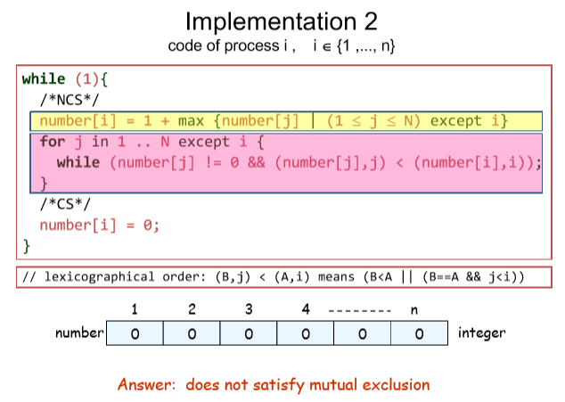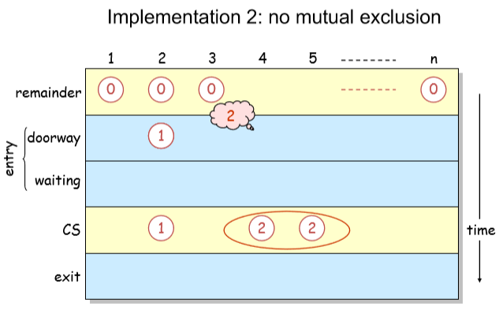

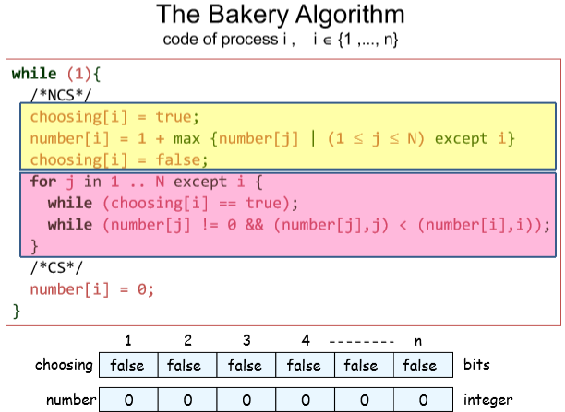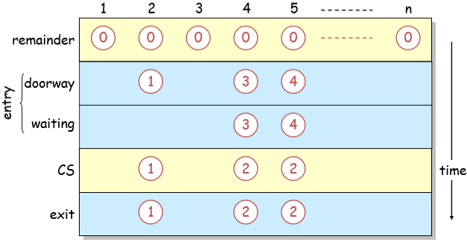

Computing the Maximum L’algoritmo di Bakery con numeri limitati

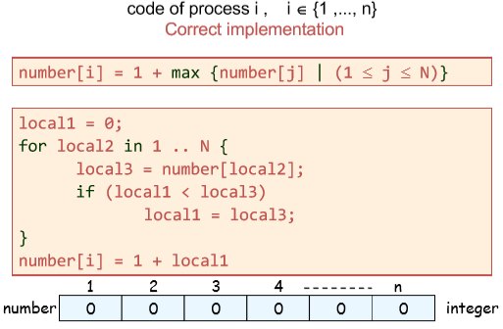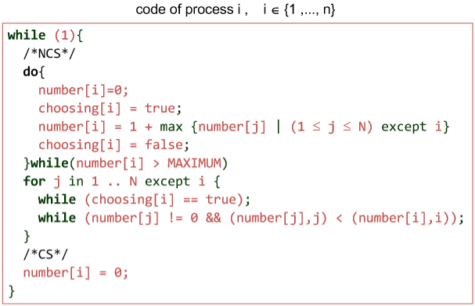

Caratteristiche dell’algoritmo di Bakery

• I processi comunicano scrivendo/leggendo variabili condivise (come Dijkstra)

• Lettura/Scrittura non sono operazioni atomiche

- Il lettore può leggere mentre lo scrittore sta scrivendo

- Nessuno riceve qualsiasi tipo di notifica

• Qualsiasi variabile condivisa appartiene a un processo che può scriverci, altri possono leggerla

• Nessun processo può fare due scritture allora stesso tempo

• Il tempo di esecuzione non è correlato

L’algoritmo di Bakery in un app client/server

**Assunzioni**:

- Tempo di risposta finito

- Canali di comunicazione affidabili

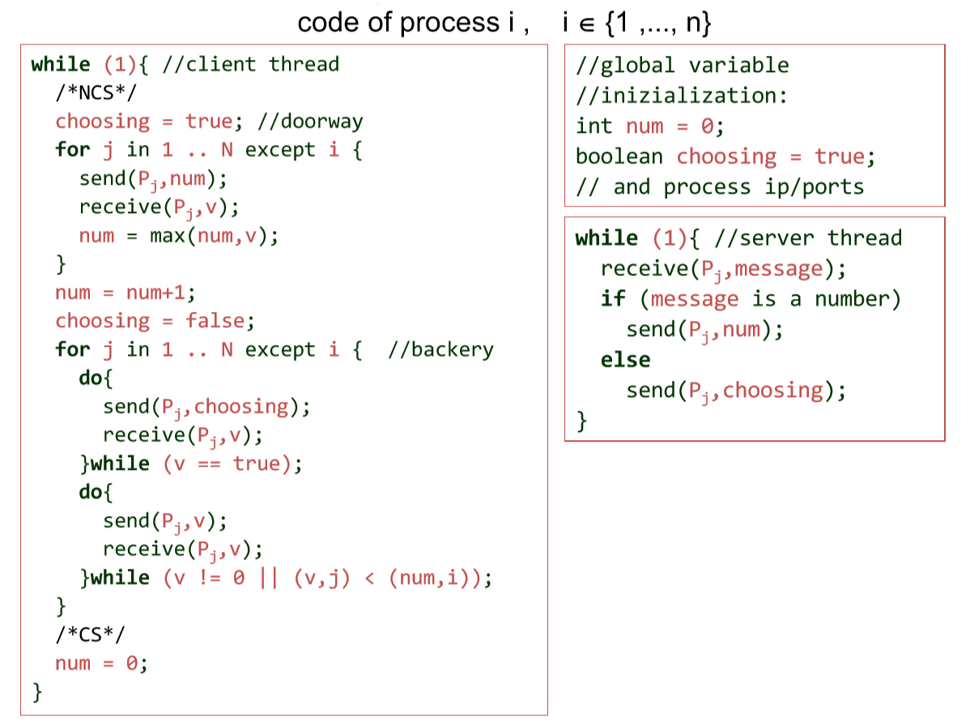

**Middleware**

• Per ottenere i veri benefici di un approccio client/server, gli sviluppatori devono avere un set di strumenti che forniscono un significato uniforme e un modo di accesso alle risorse del sistema attraverso tutte le piattaforme

• Questo consentirebbe ai programmatori di creare applicazioni che hanno lo stesso look and feel

• Abilita i programmatori a usare lo stesso metodo per accedere ai dati indipendentemente dal luogo in cui si trovano tali dati

• Il modo per venire incontro a questi requisiti è attraverso l’utilizzo di interfacce e protocolli per la programmazione standard che si interpongono tra l’applicazione (sopra) e il software per le comunicazioni e il sistema operativo (sotto)

Il ruolo del Middleware nell’architettura Client/Server Vista logica di un Middleware

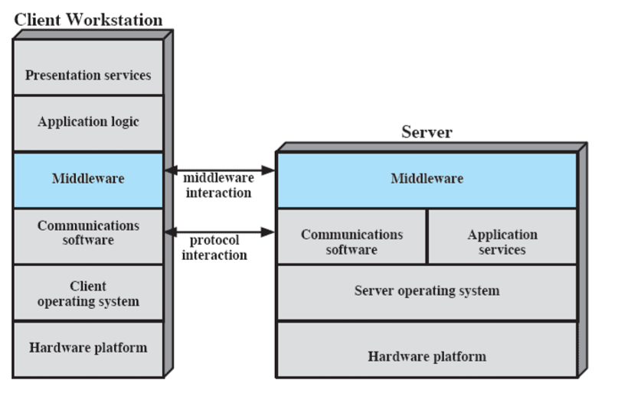 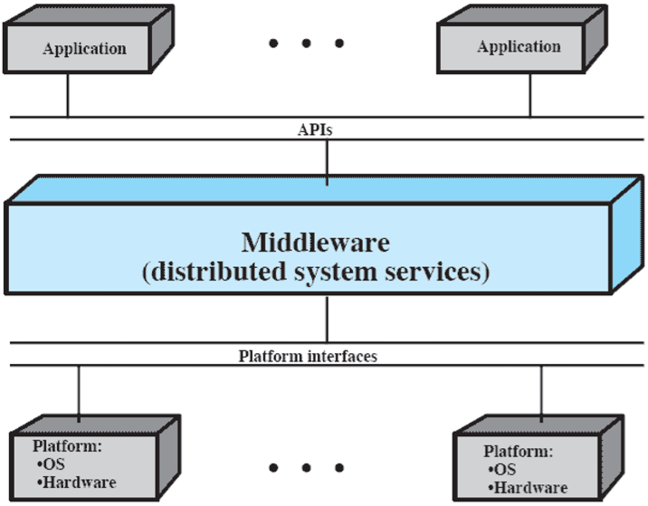

**Architetture orientate ai servizi (SOA)**

• Una forma di architetture Client/Server usata nei sistemi industriali

• Gestisce le funzioni per l’attività commerciale in strutture modulari piuttosto che un’applicazione monolitica per ogni dipartimento:

- Come risultato, funzioni comuni possono essere usate da dipartimenti diversi internamente e anche da partner commerciali esterni

• Consiste in un insieme di servizi e un insieme di applicazioni per l’utente che usano questi servizi

• Interfacce standardizzate vengono usate per abilitare i servizi dei moduli per comunicare con altri e per abilitare le applicazioni degli utenti per comunicare con i servizi dei moduli

- L’interfaccia più usata è **XML** (Extensible Markup Language) con **HTTP** (Hypertext Transfer Protocol) , conoscriuti come **Web Services**

**Modello SOA**

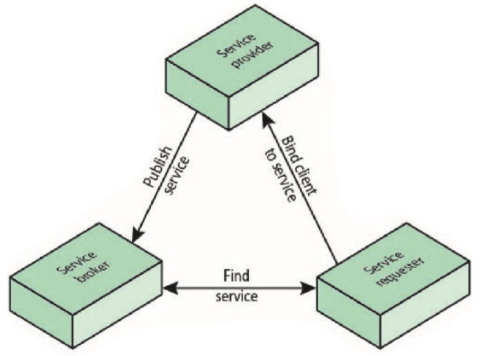

Esempio di uso delle SOA

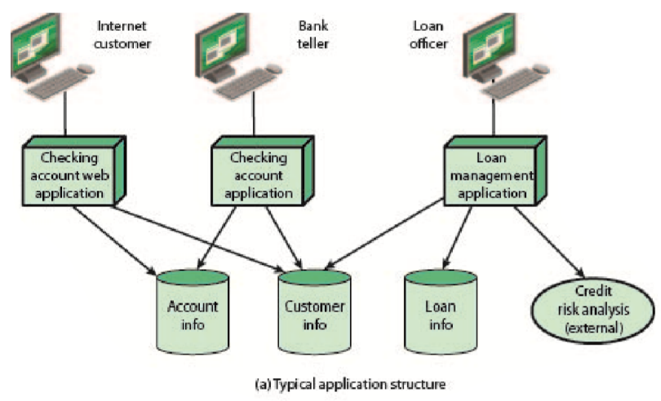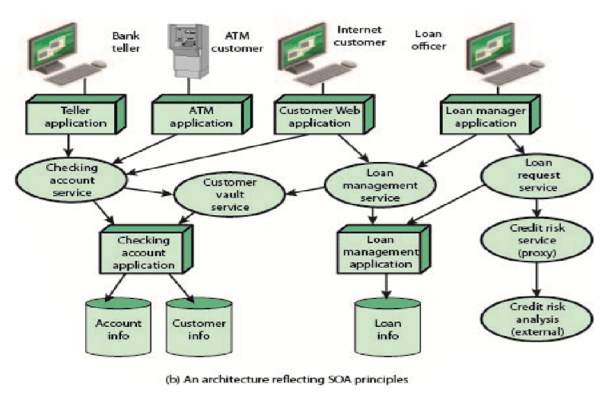

Passaggio di messaggi distribuiti

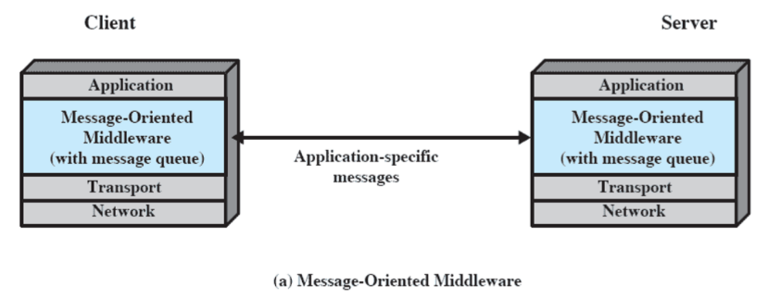

Primitive base per il Message-Passing

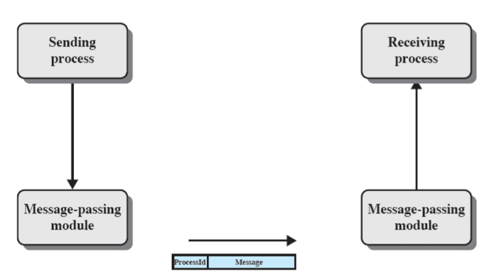

**Affidabilità vs Non affidabilità**

• Una trasmissione di messaggi affidabile garantisce la consegna se possibile:

- Non è necessario che il mittente sappia che il messaggio è stato consegnato (ma utile)

• Se la consegna fallisce, il mittente viene notificato del fallimento

• Nell’altro estremo, la funzione di passaggio dei messaggi può semplicemente inviare il messaggio fuori nella rete di comunicazione ma riporterà o il successo o il fallimento dell’operazione:

- Questa alternativa riduce di molto la complessità e il processamento e il sovraccarico delle comunicazioni con la struttura di invio

dei messaggi

• Per quelle applicazioni che richiedono la conferma della ricezione del messaggio, l’applicazione stessa deve usare richieste e risposte ai messaggi per soddisfare questa richiesta

Blocking vs Nonblocking

NonBlocking

• Il processo non viene sospeso affinché non ci sia un problema per chi invia o per chi riceve

• Efficiente, uso flessibile da parte dei processi per la struttura dell’invio dei messaggi

• Difficile da testare e debuggare i programmi che usano queste primitive

• Irriproducibile, le sequenze dipendenti dal tempo possono creare problemi piccoli e difficili

Blocking

• L’alternativa è usare blocchi o sincronizzazioni o primitive

• Il mittente non restituisce il controllo al processo di invio finche’ il messaggio non è stato inviato e non ha ricevuto un riscontro

• Il destinatario non restituisce il controllo fiche’ il messaggio non è stato inserito nel buffer allocato

Procedure di chiamate remote

• Permette a programmi di diverse macchine di interagire usando semplice procedure semantiche di chiamata/risposta

• Usato per l’accesso a servizi remoti

• Accettato globalmente ed è un metodo comune per l’incapsulamento delle comunicazioni in un sistema distribuito

RPC è una tecnologia standard

Vantaggi della standardizzazione

• Il codice della comunicazione per un’applicazione può essere generato automaticamente

• Moduli client e server possono essere spostati attraverso diversi computer e OS con piccole modificazioni e ricodifiche

Architettura delle procedure di chiamata remote

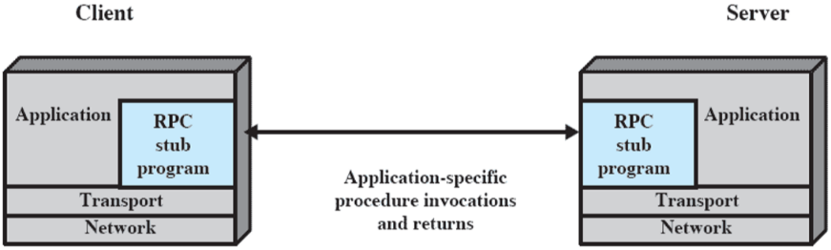

Meccanismo delle procedure di chiamata remote

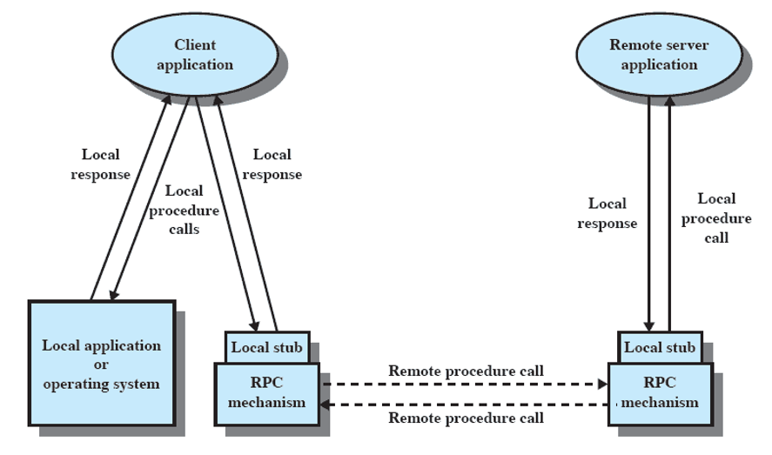

Passaggio di parametri/Rappresentazione dei parametri

• Passare un parametro per **valore** è facile

• Passarlo per riferimento è più difficile:

- È necessario un unico puntatore a livello di sistema

- L’overhead di questa capacità potrebbe non valerne la pena

• La rappresentazione/formato dei parametri e del messaggio può essere difficile se il linguaggio usato differisce tra client e server

**Legame Client/Server (Binding)**

Legame persistente

• Una connessione configurata per una procedura di chiamata remota viene mantenuta dopo il ritorno della procedura

• La connessione può quindi essere utilizzata per future procedure di chiamata remota

• Se trascorre un determinato periodo di tempo senza attività sulla connessione, la connessione viene interrotta

• Per le applicazioni che effettuano molte chiamate ripetute a procedure remote, l'associazione persistente mantiene la connessione logica e consente a una sequenza di chiamate e ritorni di utilizzare la stessa connessione

Sincrono vs Asincrono

RPC sincrono

• Si comporta molto come una chiamata di un sottoprogramma

• Il comportamento è prevedibile

• Tuttavia, non riesce a sfruttare pienamente il parallelismo inerente alle applicazioni distribuite

• Questo limita il tipo di interazione che l'applicazione distribuita può avere, con conseguente riduzione delle prestazioni

RCP asincrono

• Non blocca il chiamante

• Le risposte possono essere ricevute come e quando sono necessarie

• Consente all'esecuzione del client di procedere localmente in parallelo con l'invocazione del server

Meccanismo orientato agli oggetti

• Client e server inviano messaggi avanti e indietro tra gli oggetti

• Un client che ha bisogno di un servizio invia una richiesta a un broker(mediatore) dell'oggetto

• Il broker chiama l'oggetto appropriato e passa tutti i dati rilevanti

• L'oggetto remoto gestisce la richiesta e risponde al broker, che restituisce la risposta al client

• Il successo dell'approccio orientato agli oggetti dipende dalla standardizzazione del meccanismo dell'oggetto

• Esempi includono COM e CORBA di Microsoft

Broker per la richiesta degli oggetti

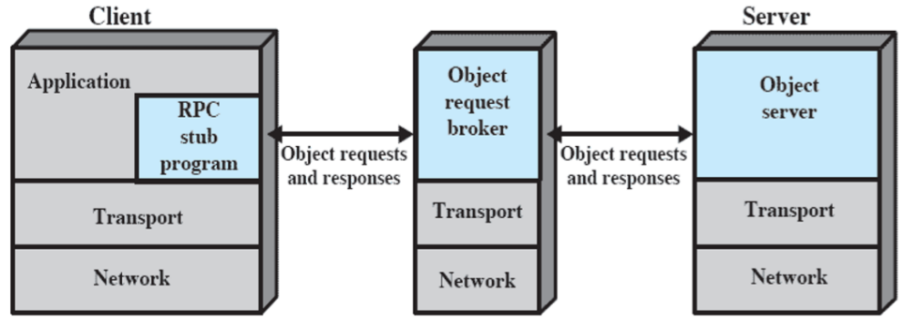

Semantica delle chiamate RPC

Il normale funzionamento del RPC potrebbe interrompersi se:

• Il messaggio di chiamata o di risposta viene perso

• Il nodo chiamante si arresta in modo anomalo e viene riavviato

• Il nodo di chiamata si blocca e viene riavviato

La semantica di chiamata determina la frequenza con cui la procedura remota può essere eseguita in condizioni di errore

Almeno una volta

• Questa semantica garantisce che la chiamata venga eseguita una o più volte ma non specifica quali risultati vengono restituiti al chiamante

• Pochissimo sovraccarico e facile implementazione

- Utilizzando la ritrasmissione basata sul timeout senza considerare le chiamate orfane (ad esempio, chiamate su macchine server

che si sono arrestate in modo anomalo)

- Il computer client continua a inviare richieste di chiamata al server fino a quando non riceve un riconoscimento. Se uno o più

riconoscimenti vengono persi, il server può eseguire la chiamata più volte

• Funziona solo per le operazioni definite final (idempotent)

Al più una

• Questa semantica garantisce che la chiamata RPC venga eseguita al massimo una volta

- O non viene eseguita affatto o viene eseguita esattamente una volta a seconda che il server sia inattivo

• A differenza della semantica precedente, questa semantica richiede il rilevamento di pacchetti duplicati, ma funziona per operazioni non definite final (non-idempotent)

Esattamente una

• Il sistema RPC garantisce la semantica della chiamata locale supponendo che alla fine un computer server che si blocca si riavvii

• Tiene traccia delle chiamate orfane e consente loro di essere successivamente adottate da un nuovo server

• Richiede un'implementazione molto complessa

**Clusters**

• Alternativa al multiprocesssamento simmetrico (SMP) come approccio per fornire alte prestazioni e alta disponibilità

• Gruppo di interi computer interconnessi che lavorano insieme come una risorsa di elaborazione unificata che può creare l'illusione di essere un'unica macchina

• **Tutto il computer** significa un sistema che può girare da solo, oltre al cluster

• Ogni computer in un cluster è chiamato **nodo**

Benefici dei cluster

• **Scalabilità assoluta**: è possibile creare grandi cluster che superano di gran lunga la potenza anche delle macchine stand-alone più grandi

• **Scalabilità incrementale**: configurato in modo tale che sia possibile aggiungere nuovi sistemi al cluster in piccole quantità

• **Alta** **disponibilità**: il fallimento di un nodo non è critico per il sistema

• **Prezzo superiore/prestazioni**: utilizzando i blocchi costitutivi delle materie prime, è possibile mettere insieme un cluster a un costo molto inferiore rispetto a una singola macchina di grandi dimensioni

Configurazioni del Cluster

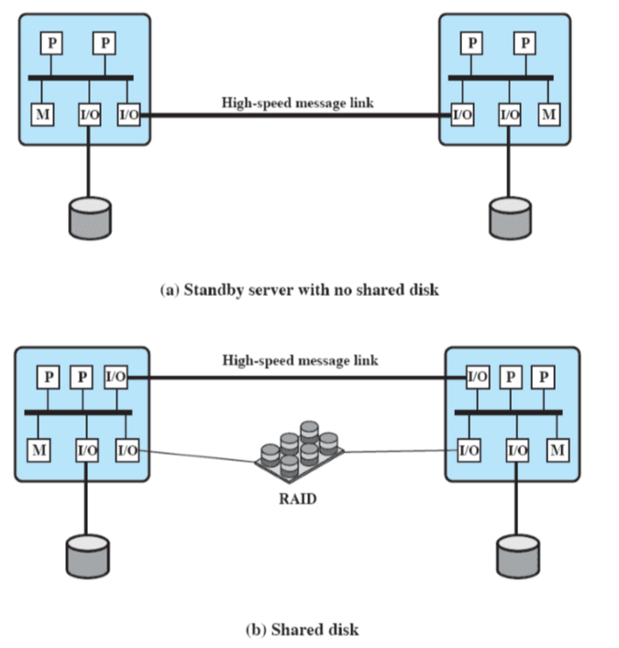

Metodi per il Cluster: Benefici e limitazioni

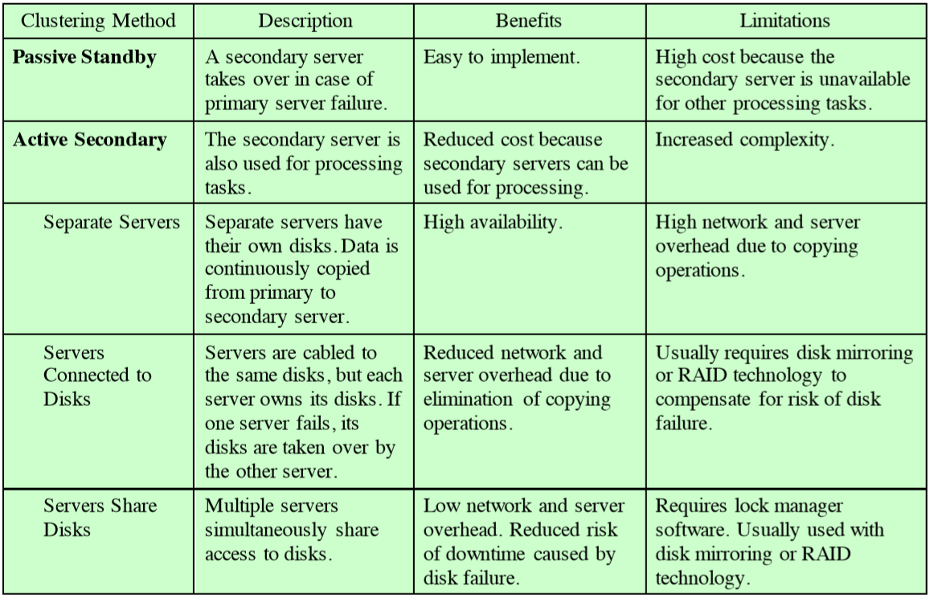

Problemi di progettazione del sistema operativo: gestione dei guasti

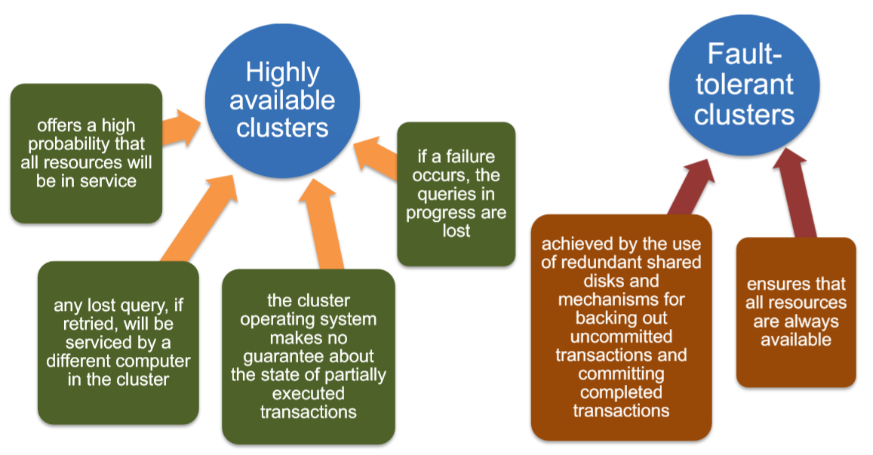

Problemi di progettazione del sistema operativo: gestione dei guasti

• La funzione di scambio di un'applicazione delle risorse di dati da un sistema guasto a un sistema alternativo nel cluster viene definita come **fallover**

• Il ripristino delle applicazioni e delle risorse di dati nel sistema originale una volta risolto il problema viene indicato come **fallback**

• Il fallback può essere automatizzato ma ciò è auspicabile solo se il problema è veramente risolto e improbabile che si ripresenti

• Il failback automatico può causare successivamente il ritorno di risorse non riuscite tra i computer, con conseguenti problemi di prestazioni e ripristino

Bilanciamento del caricamento (Load Balancing)

• Un cluster richiede un'efficace capacità di bilanciare il caricamento tra i computer disponibili

• Ciò include il requisito che il cluster sia scalabile in modo incrementale

• Quando un nuovo computer viene aggiunto al cluster, la funzione di bilanciamento del caricicamento dovrebbe includere automaticamente questo computer nello scheduling delle applicazioni

• Il middleware deve riconoscere che i servizi possono apparire su diversi membri del cluster e che possono migrare da un membro a un altro

**Parallelizing Computation**

**Parallelizing compiler**

• Determina, al momento della compilazione, quali parti di un'applicazione possono essere eseguite in parallelo

• Le prestazioni dipendono dalla natura del problema e quanto bene è stato progettato il compilatore

**Parallelized Application**

• Il programmatore progetta l'applicazione per l'esecuzione su un cluster e utilizza il trasferimento dei messaggi per spostare i dati, se necessario, tra i nodi del cluster.

• Ciò comporta un onere elevato per il programmatore ma può essere l'approccio migliore per lo sfruttamento dei cluster per alcune applicazioni

**Parametric** **Computing**

• Questo approccio può essere utilizzato se un'applicazione è un algoritmo o un programma che deve essere eseguito un gran numero di volte, ogni volta con un diverso insieme di condizioni o parametri di partenza

• Affinché questo approccio sia efficace, sono necessari strumenti di elaborazione parametrici per organizzare, eseguire e gestire i lavori in modo ordinato

Architettura di computer in un Cluster

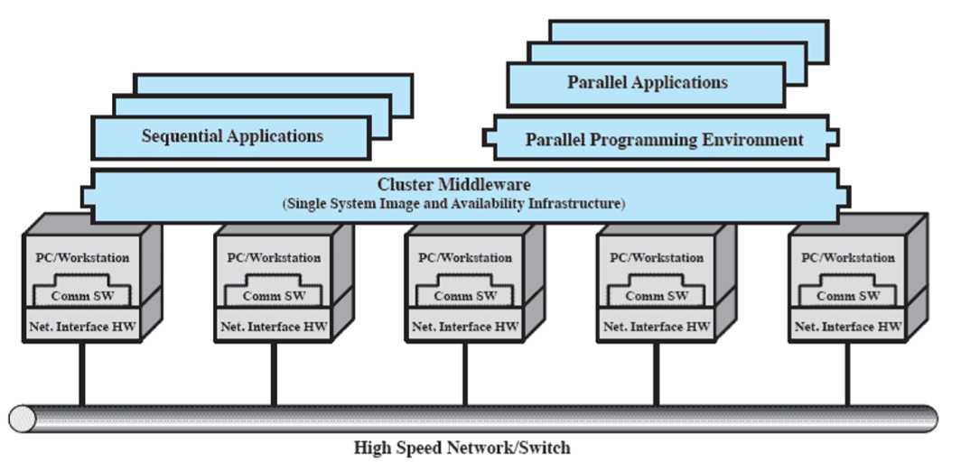

Cluster comparato a SMP

• Sia i cluster che SMP forniscono una configurazione con più processori per supportare applicazioni ad alta richiesta

• Entrambe le soluzioni sono disponibili in commercio

• SMP è in circolazione da più tempo

• SMP è più facile da gestire e configurare

• SMP occupa meno spazio fisico e usa meno potenza rispetto a un cluster

• I prodotti SMP sono ben consolidati e stabili

• I cluster sono migliori per la scalabilità incrementale e assoluta

• I cluster sono superiori in termini di disponibilità

**SLIDE 7 – PIPES**

Concetti di base sulle PIPE

• Permettono a più processi di comunicare come se stessero accedendo a dei file sequenziali

• Il termine “pipe” significa tubo in inglese, e la comunicazione avviene in modo monodirezionale

• Una volta lette, le informazioni spariscono dalla PIPE e non possono più ripresentarsi

- A meno che non vengano riscritte all'altra estremità del tubo

• A livello di OS, le PIPE non sono altro che buffer di dimensione più o meno grande (solitamente 4096 byte)

- Quindi è possibile che un processo venga bloccato se tenta di scrivere su una PIPE piena

• I processi che usano una PIPE devono essere “relazionati” come conseguenza di operazioni fork()

• Le named PIPE (FIFO) permettono la comunicazione anche tra processi non relazionati

• In sistemi UNIX l’uso delle PIPE avviene attraverso la nozione di descrittore

PIPE nei Sistemi UNIX

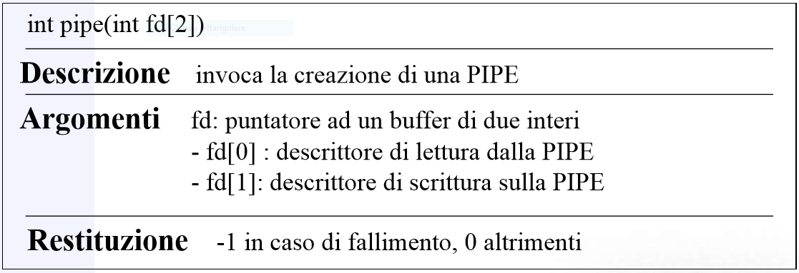

• fd[0] è un canale aperto in lettura che consente ad un processo di leggere dati da una PIPE

• fd[1] è un canale aperto in scrittura che consente ad un processo di immettere dati sulla PIPE

• fd[0] e fd[1] possono essere usati come normali descrittori di file tramite le chiamate read() e write()

Avvertenze

• Le PIPE non sono dispositivi fisici, ma logici, pertanto viene spontaneo chiedersi come un processo sia in grado di vedere la fine di un “file” su una PIPE

• Per convenzione, ciò avviene quando tutti i processi scrittori che condividevano il descrittore fd[1] lo hanno chiuso

• In questo caso la chiamata read() effettuata da un lettore restituisce zero come notifica dell'evento che tutti gli scrittori hanno terminato il loro lavoro

• Allo stesso modo, un processo scrittore che tenti di scrivere sul descrittore fd[1] quando tutte le copie del descrittore fd[0] siano state chiuse (non ci sono lettori sulla PIPE), riceve il segnale SIGPIPE, altrimenti detto «Broken pipe»

PIPE e deadlock

• Per fare in modo che tutto funzioni correttamente e non si verifichino situazioni di deadlock, è necessario che tutti i processi chiudano i descrittori di PIPE che non gli servono, usando una normale close()

• Si noti che ogni processo lettore che erediti la coppia (fd[0],fd[1]) deve chiudere la propria copia di fd[1] prima di mettersi a leggere da fd[0] dichiarando così di non essere uno scrittore

• Se così non facesse, l'evento ``tutti gli scrittori hanno terminato'' non potrebbe mai avvenire se il lettore è impegnato a leggere, e si potrebbe avere un deadlock

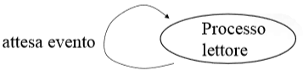

Un esempio: trasferimento stringhe tramite PIPE

#include <stdio.h>

#define Errore_(x) { puts(x); exit(1); }

int main(int argc, char *argv[]) {

char messaggio[30]; int pid, status, fd[2];

ret = pipe(fd); /* crea una PIPE */

if ( ret == -1 ) Errore_("Errore nella chiamata pipe");

pid = fork(); /* crea un processo figlio */

if ( pid == -1 ) Errore_("Errore nella fork");

if ( pid == 0 ) { /* processo figlio: lettore */

close(fd[1]); /* il lettore chiude fd[1] */

while( read(fd[0], messaggio, 30) > 0 )

printf("letto messaggio: %s", messaggio);

close(fd[0]);

}

/* processo padre: scrittore */

else {

close(fd[0]);

puts("digitare testo da trasferire (quit per terminare):");

do {

fgets(messaggio,30,stdin);

write(fd[1], messaggio, 30);

printf("scritto messaggio: %s", messaggio);

} while( strcmp(messaggio,"quit\n") != 0 );

close(fd[1]);

wait(&status);

}

}

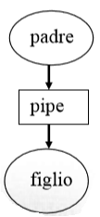

Named PIPE (FIFO) in Sistemi UNIX

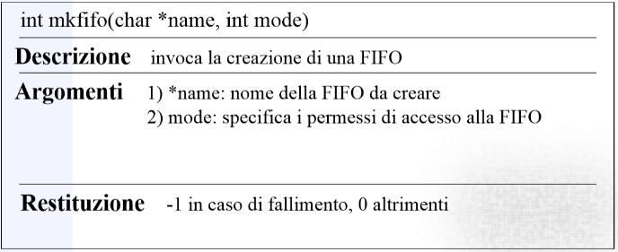

• La rimozione di una FIFO dal file system avviene mediate la chiamata di sistema unlink()

Avvertenze

• Normalmente, l’apertura di una FIFO è bloccante, nel senso che il processo che tenti di aprirla in lettura (scrittura) viene bloccato fino a quando un altro processo non la apre in scrittura (lettura)

• Se si vuole inibire questo comportamento è possibile aggiungere il flag O_NONBLOCK al valore del parametro mode passato alla system call open() su di una FIFO

• Ogni FIFO deve avere sia un lettore che uno scrittore: se un processo tenta di scrivere su una FIFO che non ha un lettore esso riceve il “segnale SIGPIPE” da parte del sistema operativo

Un esempio: client/server tramite FIFO

Processo Server

#include <stdio.h>

#include <fcntl.h>

typedef struct {

long type;

char fifo_response[20];

} request;

int main(int argc, char *argv[]){

char *response = "fatto";

int pid, fd, fdc, ret;

request r;

ret = mkfifo(“/serv", 0666); **1**

if ( ret == -1 ) {

printf("Errore nella chiamata mkfifo\n");

exit(1);

}

fd = open(“/serv",O_RDONLY);

while(1) {

ret = read(fd, &r, sizeof(request)); **1.1**

if (ret != 0) {

pid = fork();

if (pid == 0) {

printf("Richiesto un servizio (fifo di restituzione = %s)\n", r.fifo_response);

/* switch sul tipo di servizio */

sleep(10); /* emulazione di ritardo per il servizio */

fdc = open(r.fifo_response,O_WRONLY);

**3** write(fdc, response, 20);

close(fdc);

exit(0);

}/* end if (pid == 0) */

} /* end if (ret != 0) */

}

}

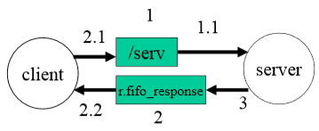

Processo Client

#include <stdio.h>

#include <fcntl.h>

typedef struct {

long type;

char fifo_response[20];

} request;

int main(int argc, char *argv[]) {

int pid, fd, fdc, ret;

request r;

char response[20];

printf("Selezionare un carattere alfabetico minuscolo: ");

scanf("%s",r.fifo_response);

if (r.fifo_response[0] > 'z' || r.fifo_response[0] < 'a' ) {

printf("carattere selezionato non valido, ricominciare operazione\n");

exit(1);

}

r.fifo_response[1] = '\0';

ret = mkfifo(r.fifo_response, 0666);

if ( ret == -1 ) { **2**

printf("\n servente sovraccarico - riprovare \n");

exit(1);

}

fd = open(“/serv",O_WRONLY);

if ( fd == -1 ) {

printf("\n servizio non disponibile \n");

ret = unlink(r.fifo_response);

exit(1);

}

write(fd, &r, sizeof(request)); **2.1**

close(fd);

fdc = open(r.fifo_response,O_RDONLY);

**2.2** read(fdc, response, 20);

printf("risposta = %s\n", response);

close(fdc);

unlink(r.fifo_response);

}

**SLIDE 8 – TEMPO LOGICO**

Il tempo nei sistemi distribuiti

• In un sistema distribuito è impossibile avere un unico clock fisico condiviso da tutti i processi

• Eppure la computazione globale può essere vista come un ordine totale di eventi se si considera il tempo al quale sono stati generati

• Per molti problemi risalire a questo tempo è di vitale importanza - o comunque importante poter stabilire quale evento è stato generato prima di un altro

– esempio: analisi di logs per debugging

**• Soluzione 1**:

– Sincronizziamo con una certa approssimazione i clock fisici locali attraverso opportuni algoritmi.

– Ogni processo poi allega un timestamp contenente il valore del proprio clock fisico locale ad ogni messaggio che invia.

– I messaggi vengono ordinati secondo il valore dei loro timestamp

• Questo meccanismo funziona solo se l’errore di approssimazione dei clock fisici è limitato (e noto), altrimenti si rischia di alterare l’ordine degli eventi a causa di timestamps errati.

• È sempre possibile mantenere l’approssimazione dei clock limitata?

• In un modello asincrono NO!

– Un sistema distribuito è asincrono quando non è possibile stabilire un upper bound a:

• tempo di esecuzione di ciascuno step di un processo

• tempo di propagazione di un messaggio in rete

• velocità di deriva di un clock

• In un modello asincrono il timestamping non si può basare sul concetto di tempo fisico.

• Soluzione 2:

– Il timestamping avviene etichettando gli eventi con il valore corrente di una variabile opportunamente aggiornata durante la computazione.

– Questa variabile, poiché completamente scollegata dal comportamento del clock fisico locale, è chiamata **clock logico**.

• Questa soluzione, non essendo basata sul concetto di tempo reale e non richiedendo sincronizzazione tra i clock fisici, è adatta ad un uso in sistemi asincroni.

Clock fisico

• All’istante di tempo reale t, il sistema operativo legge il tempo dal clock hardware H**i**(t) del computer, quindi produce il software clock:

***Ci(t) = αHi(t) + β***

che approssimativamente misura l’istante di tempo fisico tper il processo P**i**.

• Il clock hardware H**i**(t)è un componente fisico (oscillatore al quarzo) caratterizzato da un parametro detto **drift rate**:

– l’oscillatore è caratterizzato da una sua frequenza che fa divergere il clock hardware dal tempo reale.

– il drift rate misura il disallineamento del clock hardware da un orologio ideale per unità di tempo.

• Normali orologi al quarzo deviano di circa 1 sec in 11-12 giorni. (10-6 secs/sec).

• Orologi al quarzo ad alta precisione hanno un drift rate di circa 10-7 o 10-8 secs/sec.

• Gli orologi atomici hanno un drift rate di meno di 10-9 secs/giorno

• Un clock hw H**i**(t) è corretto se il suo driftrate si mantiene all’interno di un limite ρ > 0 finito. (es. 10-6 secs/ sec).

• Se il clock H**i**(t) è corretto allora l’errore che si commette nel misurare un intervallo di istanti reali [t,t’]è limitato:



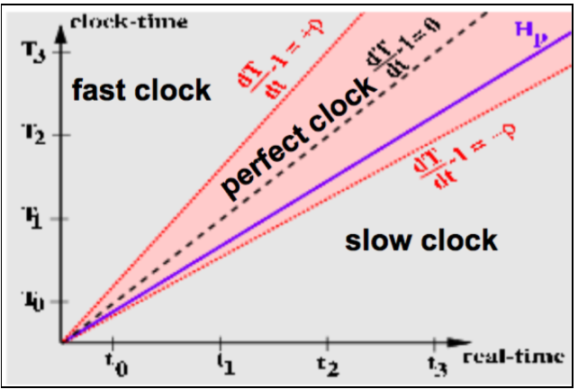

• Per il clock software C**i**(t) spesso basta una condizione di monotonicità

• t' > t implica C**i**(t’) > C**i**(t)

» Es. condizione richiesta da Unix make: 200 file compilati alle 17:00 e Ci(17:00)=17:30, 3 modificati alle 17:15. Se la monotonicità non fosse garantita e C**i**(17:15)=17:20 nessun file viene ricompilato!

• Si potrebbe garantire monotonicità con un clock hardware non corretto scegliendo opportunamente i valori α e β.

• Quanto deve essere la risoluzione del clock (periodo che intercorre tra gli aggiornamenti del valore del clock) per poter distinguere due differenti eventi?

»Tempo di risoluzione < intervallo di tempo che intercorre tra due eventi rilevanti

• Clock guasto: se non rispetta le condizioni di correttezza

• **crash failure** - un clock che smette di funzionare

• **arbitrary failure** – qualsiasi altro comportamento non previsto (es. Y2K bug che dopo il 31/1/1999 passa a 1/1/1900 invece di 1/1/2000)

• **Nota: corretto ≠ accurato**

UTC

• UTC (Coordinated Universal Time) è uno standard internazionale per mantenere il tempo

– Basato su International Atomic Time, quindi è basato su orologi atomici ma è occasionalmente aggiustato utilizzando il tempo astronomico.

– L’output dell’orologio atomico è inviato in broadcast da stazioni radio su terra e da satelliti (es. GPS).

– Computer con ricevitori possono sincronizzare i loro clock con questi segnali

– Segnali da stazioni radio su terra hanno un’accuratezza di circa 0.1-10 millisecondi.

– Segnali da GPS hanno un’accuratezza di circa 1 microsecondo.

Sincronizzazione dei clock fisici

• È possibile sincronizzare i clock di processi appartenenti ad un sistema distribuito seguendo due differenti strategie:

– **Sincronizzazione esterna** - I clock C**i** (per i=1,...,N) sono sincronizzati con una sorgente di tempo S, in modo che, dato un intervallo I di tempo reale: |S(t) -C**i**(t)| < D per i=1,…,N e per tutti gli istanti t in I, cioè i clock C**i** hanno un’accuratezza compresa nell’intervallo D.

– **Sincronizzazione interna** - I clock di due computer sono sincronizzati l’uno con l’altro in modo che |C**i**(t)-C**j**(t)| < D per i=1,…,N nell’intervallo I. In questo caso i due clock C**i** e C**j** si accordano all’interno dell’intervallo D.

• I clock sincronizzati internamente non sono necessariamente esternamente sincronizzati.

– Tutti i clock possono deviare collettivamente da una sorgente esterna sebbene rimangano sincronizzati tra loro entro l’intervallo D. – Se l’insieme dei processi è sincronizzato esternamente entro un intervallo D allora segue dalle definizioni che è anche internamente sincronizzato entro un intervallo 2D.

Time services

• Il gruppo di processi che deve sincronizzarsi fa uso di un Time Service. Il Time Service può essere a sua volta implementato da un solo processo (server) oppure può essere implementato in modo decentralizzato da più processi

– **Time Service centralizzato**

• Request-driven (algoritmo di Cristian) - sync esterna

• Broadcast-based (Berkeley Unix algorithm) - sync interna

– **Time Service decentralizzato**

• Network Time Protocol - sync esterna

Algoritmo di Cristian

• Time server centralizzato e passivo. Algoritmo:

– Il time server S riceve il segnale da una sorgente UTC

– Un processo P richiede il tempo con m**r** e riceve t in m**t** da S

– P imposta il suo clock a t + RTT/2

• RTT è il round trip time misurato tra Pe S

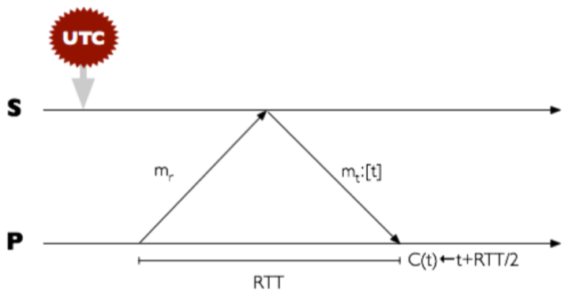

**• Accuratezza**

– **Caso 1** - Il tempo impiegato dal messaggio di ritorno è maggiore rispetto alla stima fatta utilizzando RTT/2 ed in particolare è uguale a (RTT-min)

Δ = stima del messaggio di ritorno - tempo reale = (RTT/2) - (RTT - min) = -RTT/2 +min = -(RTT/2 - min)

– **Caso 2** - Il tempo impiegato dal messaggio di ritorno è minore rispetto alla stima fatta utilizzando RTT/2 ed in particolare è uguale a (min)

Δ = stima del messaggio di ritorno - tempo reale = (RTT/2) - min = + (RTT/2 - min)

– Il tempo di S quando m**t** arriva a P è compreso nell’intervallo [t+min, t + RTT - min]

–l’ampiezza di tale intervallo è RTT – 2min

–accuratezza ≤ ± (RTT/2 - min)

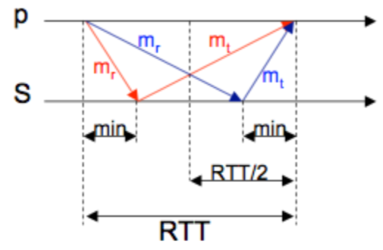

**Algoritmo di Berkeley**

• Algoritmo per la sincronizzazione interna di un gruppo di computer

– Il time server è centralizzato e attivo (master)

– Il master invia a tutti gli altri processi (slaves) il proprio valore locale e richiede gli scostamenti dei loro clock da questo valore;

– riceve tutti gli scostamenti e usa il RTT per stimare il valore del clock di ciascun slave;

– calcola il valore medio;

– invia a tutti gli slaves gli scostamenti necessari per sincronizzare i clock.

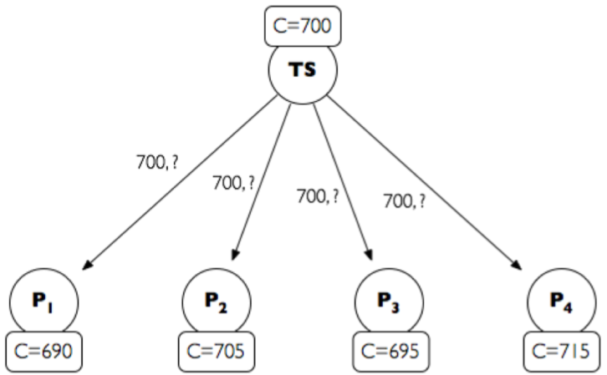 → 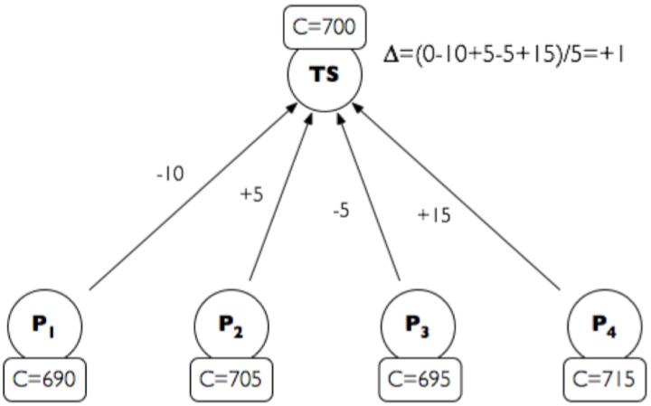

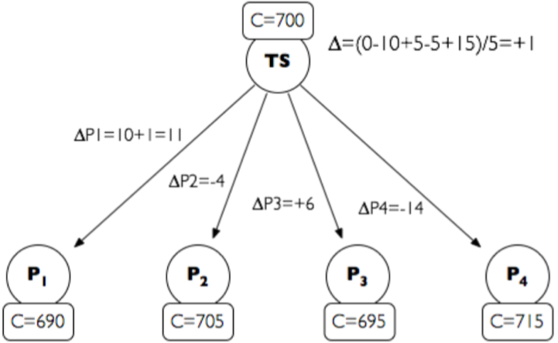 →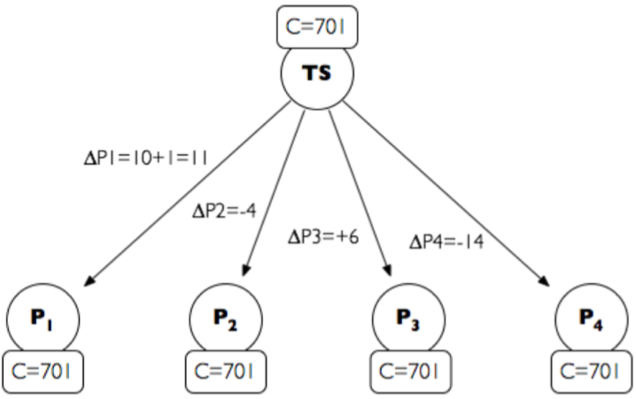

• L’accuratezza dipende dalla variabilità del RTT dei vari canali che collegano slaves e master.

• Guasti:

– se un master va in crash un’altra macchina viene eletta master (in un tempo non limitato a priori)

– È tollerante a comportamenti arbitrari (slaves che inviano valori errati di clock)

• Il master considera solo un sottoinsieme di valori ricevuti dagli slaves: scarta quelli con valori al di fuori di un intervallo prefissato.

Correzione locale del clock

• Non si può pensare di imporre un valore di tempo passato ai processi slave con un valore di clock superiore a quello calcolato come valore di clock sincrono.

– Ciò provocherebbe un problema di ordinamento causa/effetto di eventi e verrebbe violata la condizione di monotonicità del tempo.

– La soluzione è quella di mascherare una serie di interrupt che fanno avanzare il clock locale in modo di rallentare l’avanzata del clock stesso.

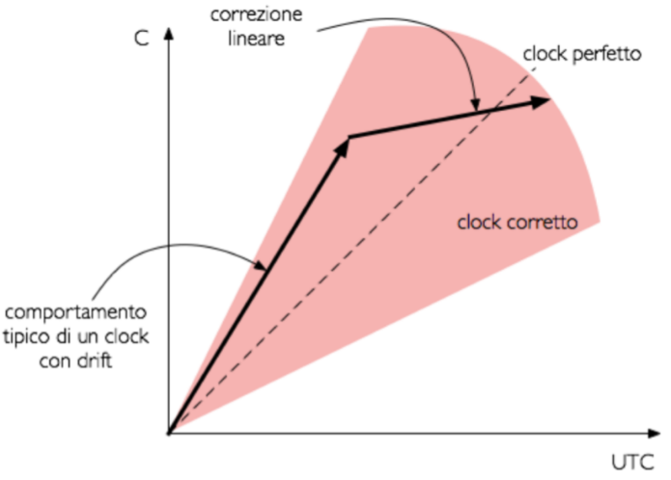

Network Time Protocol

• Time service per Internet - sincronizza client a UTC

• Architettura: disponibile e scalabile poiché vengono usati server multipli e path ridondanti. Le sorgenti di tempo sono autenticate.

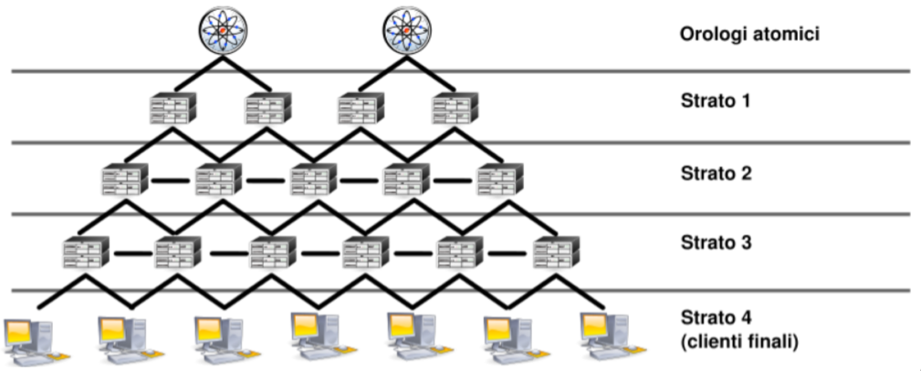

• La sottorete di sincronizzazione (tutti i livelli che includono i server) si riconfigura in caso di guasti. Es.:

– Un primary che perde la connessione alla sorgente UTC può diventare un server secondario

– Un secondario che perde la connessione al suo primary (crash del primary) può usare un altro primary

• **Modalità di sincronizzazione (sempre via UDP):**

– **Multicast**: un server manda in multicast il suo tempo agli altri che impostano il tempo ricevuto assumendo un certo ritardo prefissato (non molto accurato in mancanza di multicast hardware).

– **Procedure call:** un server accetta richieste da altri computer (come algoritmo di Cristian). Alta accuratezza. Utile se non è disponibile multicast hw.

– **Simmetrico**: coppie di server scambiano messaggi contenenti informazioni sul timing. Usata quando è necessaria un’accuratezza molto alta (quindi per gli alti livelli della gerarchia).

• Con il metodo simmetrico bisogna tenere in considerazione i ritardi dei canali.

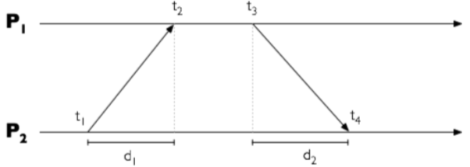

– Per ogni coppia di messaggi scambiati tra i due server, NTP stima un offset O tra i 2 clock ed un ritardo D (tempo di trasmissione totale per i 2 msg).

– Immaginiamo che o sia il vero offset tra i due clock

– t **2**= t**1**+d**1**+o t**4** = t**3**+d**2**-o

– D = d**1**+d**2** = (t**2**-t**1**)+(t**4**-t**3**)

– Sottraendo le equazioni:

t**2**-t**4** = (t**1**+d**1**+o) - (t**3**+d**2**-o) = t**1**+d**1**-t**3**-d**2**+2o ⇒ o = ((t**2**-t**1**) + (t**3**-t**4**))/2 + (d**2**-d**1**)/2 [O = ((t**2**-t**1**)+(t**3**-t**4**))/2] ⇒o = O + (d**2**-d**1**)/2

– L’offset stimato O ha quindi un errore massimo pari a ± (d**2**-d**1**)/2

– accuratezza di 10msecs su Internet, 1msec su LAN

Orologio fisico vs logico

• Algoritmi di sincronizzazione del clock fisico tentano di coordinare clock distribuiti per ottenere un valore comune

– Basati sulla stima dei tempi di trasmissione

• Ottenere una buona stima può essere difficile

– Tuttavia, in diverse applicazioni non è importante quando gli eventi si sono verificati, ma piuttosto in che ordine sono avvenuti...

Tempo logico

• **Claim**: in molte applicazioni non è importante quando gli eventi accadono, ma in che ordine accadono

– **Un ordinamento affidabile è necessario!**

• Nel caso in cui sincronizzare i clock non è possibile possiamo ordinare i messaggi sulla base di due ovvie assunzioni:

– due eventi che accadono su uno stesso processo possono sempre essere ordinati

– un evento di ricezione di un messaggio segue sempre l’evento di invio del messaggio stesso

• Gli eventi possono quindi essere ordinati secondo una nozione di causa-effetto (relazione happened before o ordinamento causale - Lamport)

Alcune notazioni

• Lamport ha introdotto la relazione che lega le dipendenze causali tra gli eventi (relazione di causalità).

– Denotiamo con →**i** la relazione di ordinamento tra gli eventi in un processo p**i**

– Denotiamo con → la relazione avvenuta prima di qualsiasi coppia di eventi

**Note:**

1. Due gli eventi si sono verificati in qualche processo p**i** accaduto nello stesso ordine in cui p**i** li osserva

2. Quando p**i** invia un messaggio a p**j**, l'evento **send** si verifica prima dell'evento di ricezione

Relazione Happened-Before: Definizione

• Due eventi ***e*** e ***e’*** sono correlati dalla relazione happened-before (***e*** → ***e’***) se:

–  p**i** | e i e’

– Per ogni messaggio m e**send(m)**  e**receive(m)**

–  e, e’’ , e’’’ | (e  e’’)  (e’’  e’’’) (happened-before relation is transitive)

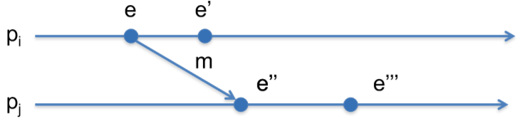

• Utilizzando queste tre regole è possibile definire una sequenza causale di eventi e**1**, e**2**, ..., e**n**

• **Note**:

- La sequenza e**1**, e**2**, ..., e**n** potrebbe non essere univoca

- Potrebbe esistere una coppia di eventi <e**1**, e**2** > tale che e**1** ed e**2** non siano nella relazione happened-before

- Se e**1** ed e**2** non sono nella relazione happened-before allora sono **concorrenti** (e**1** || e**2**)

- Per ogni due eventi e**1** ed e**2** in un sistema distribuito, uno di ciò che segue deve contenere:

• e**1** → e**2**

• e**2** → e**1**

• e**1** || e**2**

Esempio

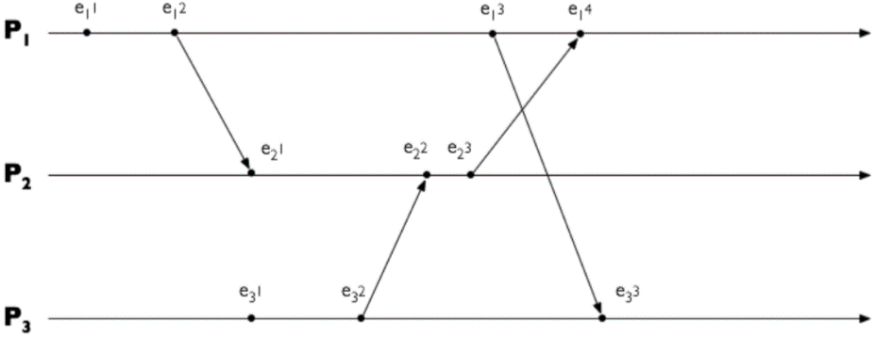 e**ji** è l’evento j-esimo del processo p**i**

Happened-before

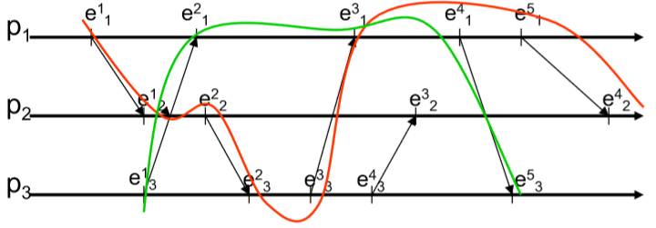

S**1** = < e**11**,e**12**,e**22**,e**23**,e**33**,e**31**,e**41**,e**51**,e**42** >

S**2** = < e**13**,e**21**,e**31**,e**41**,e**53** >

Nota: e**13** e e**12** sono concorrenti

Orologio logico